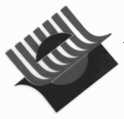 | МИНОБРНАУКИ РОССИИ  Государственное образовательное учреждение высшего профессионального образования  САМАРСКИЙ ГОСУДАРСТВЕННЫЙ  ТЕХНИЧЕСКИЙ УНИВЕРСИТЕТ  (ГОУ ВПО «СамГТУ»)

Кафедра “Бурение нефтяных и газовых скважин”

МЕХАНИКА ГРУНТОВ

Конспект лекций

Самара 2013

Лекция №1
ВВЕДЕНИЕ
Горные породы обладают различными физико-механическими свойствами, изучением которых занимается предмет механики горных пород с привлечением различных методов исследований. Данные механики горных пород и грунтов используются при проектировании различных сооружений и фундаментов. Наша задача рассмотреть вопросы механики горных пород, связанные с изучением свойств горных пород, залегающих на больших глубинах и связанные с прочностью и характером поведения горных пород при сооружении в них различных горных выработок.
К горным выработкам относятся и буровые скважины, характеризующиеся цилиндрической формой и при сравнительно малых поперечных размерах длина (глубина) достигает нескольких тысяч метров.
Буровая скважина отличается от других горных выработок (шахт, штолен, штреков и др.) еще и тем, что она сооружается с помощью специальных инструментов без доступа человека к забою.
При строительстве буровой скважины процессу разрушения подвергается небольшой объе6м породы, который находится под разрушающим инструментом в условиях всестороннего сжатия.
Кроме того на породу действуют: горное (за счет толщи вышележащих пород), гидростатическое (за счет столба жидкости в скважине) и пластовое давления.
Бурение, как правило, ведется с промывочными жидкостями (глинистый раствор), которые оказывают большое влияние на механические характеристики пород. Жидкая среда снижает прочность горных пород, что благоприятно отражается на эффективности процесса разрушения ее под разрушающим инструментом.
В разрезе глубокой скважины встречаются породы различного геологического возраста и разнообразного минералогического состава и строения.
Для осуществления эффективного процесса разрушения горных пород необходимо знать их механические свойства (упругость, прочность и пластичность) и в соответствии с ними подбирать породоразрушающий инструмент. При бурении скважин необходимо также знать условия, способствующие устойчивости стенок скважины. Исчерпывающие знания механических свойств горных пород позволяют активно влиять на технологию и технику бурения (долота, забойные двигатели).
В настоящее время для разрушения горных пород используются буровые долота различных типов и размеров (приводятся сведения о качестве долот, о конструкциях, недостатках и др.):
- долота малопроизводительные;
- долота несовершенной конструкции;
- долота несоответствующих типов.
Рациональный режим бурения (т.е. разрушения горных пород) зависит от научно-обоснованного сочетания нагрузки на долото, числа оборотов долота и других параметров режима бурения, подбираемых в соответствии со свойствами разбуриваемых пород.
Таким образом, основной задачей этого курса является изучение различных факторов, влияющих на механические свойства пород и на закономерности их разрушения.
Вопросами механики горных пород применительно к процессу разрушения их при бурении начали заниматься лет 10-15 назад. Большой вклад в развитие этой науки внесли ученые Л.А.Шрейнер, проф. В.С.Федоров, проф. Энштейн, проф. Павлова, Л.И.Барон и др.
Очень много вопросов этого курса пока еще носят эмпирический и дискуссионный характер, требующие дальнейших исследований и экспериментов.
При изучении курса нами будут рассмотрены следующие вопросы:
- основные сведения о горных породах: понятие, классификация, структура, текстура, анизотропия горных пород;
- механические свойства минералов и горных пород в условиях одноосного напряженного состояния;
- влияние всестороннего сжатия на механические свойства горных пород;
- физические свойства и основные закономерности разрушения горных пород при вдавливании;
- влияние среды и некоторых других факторов на механические свойства и устойчивость горных пород;
- абразивные свойства горных пород;
- основные закономерности динамического разрушения горных пород;
- энергетика процессов разрушения горных пород;
- буримость горных пород.

МЕТОДЫ РАЗРУШЕНИЯ ГОРНЫХ ПОРОД
И КЛАССИФИКАЦИЯ СПОСОБОВ БУРЕНИЯ

основным и наиболее широко распространенным методом разрушения горных пород при бурении скважин в настоящее время является механический. При этом методе породоразрушающим инструментом являются буровые долота и коронки. Вращение породоразрушающего инструмента производится несколькими способами: роторный, турбинный и с помощью электробура - все эти способы являются разновидностью вращательного метода, при котором образование скважины происходит за счет непрерывного вращения долота и внедрение его в породу под действием осевой нагрузки.
Кроме вращательного метода существует ударный метод - здесь скважина образуется за счет разрушения породы под ударами клинообразного долота. Сочетание вращательного и ударного методов бурения создает комбинированный метод (ударно-вращательный).
Разрушение породы осуществляется следующим образом:
- Резанием - при вращательном бурении долотами и коронками режущего типа.
- Дроблением - при ударном бурении клинообразными долотами и при вращательном - шарошечными долотами «чистого» качения.
- Скалыванием - при вращательном бурении скважины шарошечными долотами скалывающего типа.
- Истиранием - при вращательном бурении долотами режущего и шарошечного типа при малых удельных нагрузках на долото и большого числа оборотов.

ЭЛЕМЕНТЫ МЕХАНИКИ СПЛОШНЫХ СРЕД

Механические свойства твердого тела - это его специфические признаки, проявляющиеся при механических процессах, обусловленные природой и внутренним строением тела.
Деформированием называется процесс изменения размеров или формы твердого тела под действием внешних сил.
Деформация - это относительная величина изменения размера или формы тела.
Сопротивление тела деформированию в рассматриваемой точке принято характеризовать отношением:
$\frac{d\bar{R}}{\text{dS}}=\vec{P}$,
где $d\bar{R}$ - равнодействующая внутренних сил на элементарной площадке сечения,
$\text{dS}$ - площадь, на которую действуют силы,
$\vec{P}$- напряжение в точке (векторная величина).
Упругой (обратимой) деформация будет в том случае, если при снятии внешних сил размеры и форма тела полностью восстанавливаются. В этом случае внутренние силы совершают работу, равную работе внешних сил, обратную по знаку.
Пластической (необратимой) деформация будет в том случае, если при снятии внешних сил размеры и форма тела не восстанавливаются. В этом случае, естественно, работа, затраченная на деформирование тела больше работы восстанавливания.
Разрушение тела наступает тогда, когда в процессе деформирования его происходит разрыв связей, обуславливающих само твердое тело.
В случае отсутствия необратимой деформации в процессе разрушения твердого тела разрушение называется хрупким.
Пластическое разрушение тела характеризуется значительной необратимой деформацией.
Прочностью называется способность твердого тела противостоять разрушению от действия внешних сил. Прочность твердых тел характеризуется величиной предельных напряжений в опасном сечении тела.
Поведение деформированного твердого тела может быть описано методом натурных испытаний, методом испытания моделей, расчетным методом.
Следует отметить, что точного математического описания состояния твердого тела нет, что затрудняет аналитически охарактеризовать механические свойства горных пород.
Метод натурных испытаний надежный, но трудоемкий, метод испытания моделей осуществляется с применением теории подобия и моделирования в механике. Третий метод (расчетный) наименее трудоемкий и наименее точный.
Для различных групп тел созданы идеализированные математические модели, включающие в себя лишь наиболее существенные признаки группы.
К основным моделям относятся:
- Упругое тело, или тело Гука (деформируется упруго до разрушения).
- Пластическое тело, или тело Сан-Венана (до величины предельных напряжений деформируется упруго, а далее деформируется пластически при постоянной нагрузке).
- Вязкое тело, или тело Ньютона (деформируется подобно вязкой жидкости).
В соответствии с моделями выделяют группы упругих, пластических, реологических (вязкостных) и прочностных показателей свойств.
Рассмотренные методы не могут подменить необходимость изучения сущности процессов деформирования и разрушения твердых тел (необходимы эксперименты и методы прогнозирования).

НАПРЯЖЕНИЕ И ДЕФОРМАЦИЯ СПЛОШНОЙ СРЕДЫ
НАПРЯЖЕННОЕ СОСТОЯНИЕ В ТОЧКЕ ТЕЛА

Упругое твердое тело представляет собой наиболее простую и широко распространенную модель твердого тела. Для таких тел характерно отсутствие остаточной деформации при снятии внешних сил. Здесь А_{деф.}=А_{восстан.}
Предположим, что упругое тело находится под действием внешней нагрузки. Для определения напряжений в любой точке тела вырезаем элементарный куб в окрестностях этой точки. Действие отброшенных частей тела заменяем напряжениями на гранях куба, которые разложим по направлениям осей координат.
Напряжения, перпендикулярные граням куба, называются нормальными и обозначаются σ, а действующие в плоскости грани - касательными и обозначаются τ с соответствующими индексами (рис.1).
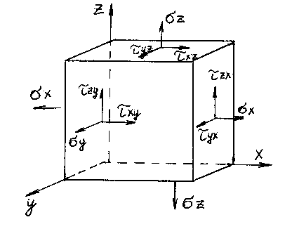
Рис.1
Схема компонент напряжений на гранях куба

Из условия равновесия элементарного куба можно записать, что τ_{xz}=τ_{zx};
τ_{yz}=τ_{zy};
τ_{xy}=τ_{yx}.
Таким образом, напряженное состояние в точке описывается шестью компонентами напряжений - σ_{x},σ_{y},σ_{z},τ_{xz}, τ_{yz}, τ_{xy}.
Можно подобрать ориентацию граней куба так, что
τ_{xz}=0, τ_{yz}, =0, τ_{xy}=0.
В этом случае соответствующие нормальные напряжения, называемые главными нормальными напряжениями, обозначаются σ₁,σ₂,σ₃, причем σ₁≥ σ₂ ≥σ₃.
Сумма нормальных напряжений, действующих по трем взаимно перпендикулярным направлениям, есть величина постоянная:
σ_{x}+σ_{y}+σ_{z} = σ₁+σ₂ +σ₃ = 3σ₀,
где σ₀ - среднее нормальное напряжение (гидростатическое давление в точке).
По аналогии с главными нормальными напряжениями, рассматриваются и главные касательные напряжения. Они могут быть определены по формулам:
$$t_{1}=\frac{s_{2}−s_{3}}{2};t_{2}=\frac{s_{1}−s_{3}}{2};t_{3}=\frac{s_{1}−s_{2}}{2}\text{.}$$
Деформации растяжения или сжатия принято обозначать ε.
Согласно закону Гука величина деформации прямо пропорциональна нормальному напряжению
$e=\frac{s}{}$ ,
где Е - модуль деформации при растяжении и сжатии (модуль Юнга).
Рассматриваемая же обобщенный закон Гука, можно сделать вывод, что упругое тело характеризуется модулем Юнга и коэффициентом Пуассона и что этот закон справедлив только для изотропного тела, в то время, как чаще приходится иметь дело с анизотропными телами. Это значительно усложняет их математическое описание.
Применительно к горным породам закон Гука соблюдается лишь в области малых деформаций.
Для решения большинства задач механики горных пород рекомендуется исходить из следующих общих положений:
- Направления главных нормальных напряжений и главных деформаций удлинения совпадают.
- Объемная деформация пропорциональна среднему номинальному напряжению и описывается уравнением
$$e_{V}=\frac{DV}{V}=\frac{s_{0}}{K},$$
где $V$ - начальный объем элементарного куба;
$DV$- изменение объема элементарного куба под действием внешней нагрузки;
K - модуль объемной деформации;
$K=\frac{}{3(1−2m)}$,
где $m$ - коэффициент Пуассона
$m=\frac{e_{}}{e_{i}}$,
где $e_{}$ - относительная поперечная деформация;
$e_{i}$ - относительная продольная деформация.
- Главные касательные напряжения пропорциональны главным деформациям сдвига
$\frac{ν_{1}}{t_{1}}=\frac{ν_{2}}{t_{2}}=\frac{ν_{3}}{t_{3}}=\frac{c}{G}$,
где $c$ - модуль пластичности;
модуль G - деформации при сдвиге в пределах пропорциональности.
КОЭФФИЦИЕНТ ПУАССОНА μ, МОДУЛЬ УПРУГОСТИ (ЮНГА) Е И МОДУЛЬ СДВИГА G

Измерив относительные поперечные ε_{b} и продольные ε_{i} деформации, можно определить коэффициент Пуассона (μ) из следующего соотношения
$$m=\frac{e_{}}{e_{i}}$$
Точность определения коэффициента Пуассона значительно ниже, чем модуля упругости (Юнга).
Для горных пород μ колеблется в пределах от1,0 до 0,45.
Коэффициент Пуассона для горных пород не является величиной постоянной. На величину μ оказывает влияние способ определения, вид деформации, структура, текстура, глубина залегания и др.
Модуль Юнга (Е). Для минералов и некоторых горных пород, подчиняющихся закону Гука модуль упругости Е можно определить по формуле
$=\frac{(ò_{U}−ò_{U−1})l}{S({Dl}_{U}−{Dl}_{U−1})}$ [кг/см² или (бар)]
где $ò_{U}$ - конечная нагрузка в рассматриваемом интервале нагрузок, в кг;
$ò_{U−1}$ - начальная нагрузка в этом же интервале, кг;
$l$ - длина, на которой замеряются деформации, см;
S - площадь поперечного сечения образца, см²;
${Dl}_{U}$ - конечная деформация в рассматриваемом интервале нагрузок, см;
${Dl}_{U−1}$ - начальная деформация в том же интервале, см.
Установлено, что между величинами модулей упругости при растяжении Е_{р}, изгибе Е_{и} и сжатии Е_{сж} существует неравенство
Е_{р} < Е_{и} « Е_{сж}
Модуль сдвига G определяется лишь при испытании горных пород на кручение (т.е. редко).
Если известны μ и Е, то G можно легко вычислить из формулы
Е = 2G ( 1 + μ )
К моменту перехода от упругого деформирования к пластическому, в твердом теле достигается предельное напряжение или предел упругости.
Пределом упругости называют то максимальное напряжение, при котором почти вся деформация является упругой и обнаруживаются только первые следы остаточной деформации.
Точное измерение предела упругости представляет большую трудность, поэтому для горных пород определяют более легко измеримую величину - предел текучести.
Предел текучести соответствует тем напряжениям, при которых начинается заметная текучесть материала, когда остаточная деформация достигает 0,2-0,5% от величины образца.

ПЛАСТИЧЕСКИЕ СВОЙСТВА ГОРНЫХ ПОРОД
Экспериментально установлено, что одно и то же тело может деформироваться как пластичное и хрупкое. Это зависит от условий деформации (температура, давление и т.д.).
Обычно с пластичностью связывают остаточные деформации, приводящие к сильному изменению формы тела без его разрушения, т.е. пластические деформации в отличие от упругих являются деформациями большого масштаба.
Понятие пластичность является качественным, т.к. до сих пор не дано строго качественной меры пластичность в отличие от вязкости, которая служит основной качественной константой, характеризующей механические свойства жидкостей.
Механизм пластической деформации состоит в скольжении и механическом двойниковании.
Механическое двойникование заключается в сдвиге части кристалла как целого в другое положение симметрично относительно некоторой кристаллографической плоскости по отношению к оставшейся части кристалла. В этом случае кристалл как бы делится на части вдоль некоторых плоскостей, называемых плоскостями двойникования.
Необходимым следствием пластической деформации является упрочнение, которое связано только с увеличением сопротивления сдвигу-скольжению. Сопротивление разрыву в этом случае не только не увеличивается, а наоборот, уменьшается, хотя и незначительно. Исходя из опытных данных, Треск-Сен-Венан и Мизес сформулировали условия перехода твердых тел из упругого состояния в пластическое. Однако их выводы не всегда подтверждаются.

ТЕКУЧЕСТЬ ТВЕРДЫХ ТЕЛ

Текучестью твердых тел называют такие деформации, величина которых зависит не только от действующих сил, но и от времени их действия. Течение аморфных твердых тел подобно течению жидкостей. Для таких тел понятие вязкости также является вполне строгой физической величиной, т.к. у таких тел не существует истинного предела упругости.
Скорость течения кристаллических тел при постоянном напряжении убывает во времени вследствие упрочнения, что приводит к повышению истинного предела упругости.
При температурных воздействиях, когда упрочнение снимается в процессе самой пластической деформации, скорость течения будет оставаться величиной постоянной.
Течение материала под действием постоянного напряжения называется ползучестью. Это явление мы рассмотрим более подробно несколько позднее.

УПРУГИЙ ГИСТЕРЕЗИС И УПРУГОЕ ПОСЛЕДЕЙСТВИЕ
Закон Гука для упругих твердых тел выполняется лишь приближенно. В подтверждение можно отметить, что модуль деформации при нагружении несколько меньше, чем при разгрузке. В случае быстрой разгрузки горных пород появляется остаточная деформация (ε_{ост}) (рис.2,3).
Это явление называется упругим гистерезисом. С течением времени остаточная деформация исчезает. Это явление называется упругим последействием.
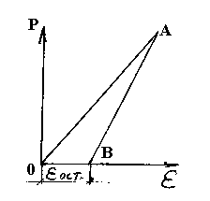  Рис.2 | 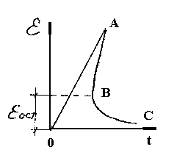  Рис.3
ОА - нагружение; АВ- разгрузка; ВС - уменьшение остаточной деформации во времени.
Рассмотрим графики сжатия для песчаника и каменного угля.
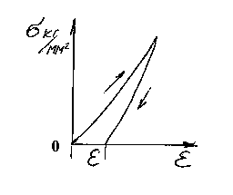  Рис.4  Песчаник | 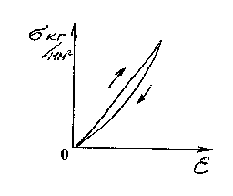  Рис.5  Каменный уголь

У песчаника остаточная деформация очевидно возникает за счет деформации ползучести. Явление упругого гистерезиса и упругого последействия легко объясняются с точки зрения дефектов кристаллической структуры. При быстром снятии нагрузки восстановление формы и размеров тела идет с быстро уменьшающимся градиентом напряжений и отстает во времени от нагрузки. Это проявляется как появление остаточных внутренних напряжений, а следовательно, и остаточной деформации (упругий гистерезис). Со временем внутреннее напряжение уменьшается, уменьшается и остаточная деформация.

РЕЛАКСАЦИЯ И ПОЛЗУЧЕСТЬ

Если деформированное тело оставить в напряженном состоянии в течение длительного времени, то напряжение внутри тела самопроизвольно уменьшается. Это явление называется релаксацией напряжений.
Если наблюдается увеличение деформации при длительном действии нагрузки, то такое явление называется ползучестью. Изменение ползучести во времени показано на графике (рис.6), где: АВ - неустановившаяся ползучесть; ВС - установившаяся ползучесть; СД - разрушение. Явления релаксации напряжений и ползучести в настоящее время могут быть объяснены с точки зрения несовершенства кристаллической структуры твердого тела. | .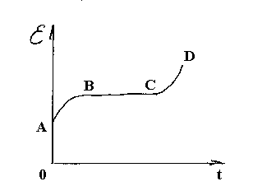  Рис.6  Изменение  ползучести во времени.
В реальных условиях деформирования релаксация напряжений и ползучесть чаще всего проявляются одновременно и могут быть рассмотрены как проявление вязких свойств твердых тел. Как математически описать явление ползучести? Если к моменту времени t=0 тело не деформировано, а затем приложено постоянное напряжение τ₀, то общая величина деформации определится по формуле
$ν=\frac{t_{0}}{G}+\frac{t}{h}⋅t$,
G - модуль деформации при сдвиге;
η - коэффициент вязкости;
t - время;
$t=h\frac{dν}{\text{dt}}$ (градиент касательных напряжений).
В механике горных пород существует такое понятие, как усталостное разрушение горных пород. Усталостное разрушение горных пород происходит при циклическом изменении напряженного состояния в результате нагрузки, значительно меньшей разрушающей, определенной при однократном деформировании. Отмечается также, что с увеличением циклов величина разрушающей нагрузки монотонно уменьшается. В качестве критерия, определяющего сопротивления усталостному разрушению, в машиностроении принимают величину напряжений, при которых материал выдерживает 10⁷ циклов нагружения. Типовая усталостная кривая для металлов выглядит так (рис.7):
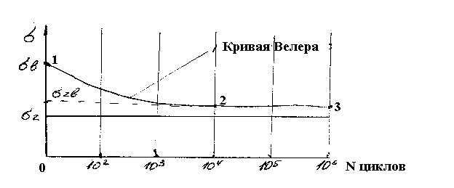
Рис.7
Типовая усталостная кривая для металлов

Число 10⁷ ÷10⁸ циклов называется базой испытаний.
Точка кривой, при которой материал разрушается с одного нагружения соответствует пределу прочности (точка 1). В точках σ_{z} не происходит разрушения при базовых испытаниях. Эта линия будет асимптотой, к которой кривая стремится в пределе. Напряжение σ_{z} называется пределом усталости или пределом выносливости (точка 2).
Если задать ограниченный срок службы детали, к примеру, долота (предположим 10000 циклов), то напряжение σ_{zв}, соответствующее данному числу циклов, называется ограниченным пределом выносливости (точка 2). Это кривая для металлов. Для горных пород такая кривая будет представлять левую часть графика, составляющего 15-20 циклов нагружения (ударов).
При разбуривании пород некоторыми видами породоразрушающих инструментов происходит усталостно - объемное разрушение. По характеру разрушения, учитывая многократность ударов до разрушения) - усталостное, а по виду разрушенных обломков (большие куски) - объемное.
Усталостное разрушение горных пород можно объяснить несовершенством их кристаллического строения. От цикла к циклу происходит накопление внутренних изменений, в итоге вызывающих значительные местные концентрации напряжений, следовательно, и снижение сопротивление твердого тела разрушению.

Лекция №2
ФИЗИЧЕСКИЕ СВОЙСТВА ГОРНЫХ ПОРОД

Многие физические свойства кристаллов - упругость, прочность, электропроводность - имеют векториальный характер, т.е. они зависят от того направления в кристалле, по которому данное свойство измеряется. Поэтому кристаллы относятся к анизотропным телам.
Анизотропия является следствием последовательного расположения в пространстве структурных элементов (ячеек) в данной кристаллической решетке.
Аморфные тела, в отличие от кристаллов, не имеют упорядоченного строения. Исследования показали, что если в аморфных телах расположение частиц не подчиняется геометрическим законам, то оно подчиняется статистическим. Этот закон наиболее вероятно описывает состояние аморфного тела.
Физические свойства аморфных тел не зависят от направления, т.к. в каждом данном направлении они статически уравновешиваются, что позволяет считать аморфные тела за изотропные.
Различие в строении кристаллов и аморфных тел отличает их друг от друга и по механическим свойствам. Между элементарными частицами твердого тела существуют как силы притяжения, так и силы отталкивания, что обуславливает равновесие всей системы частиц. Если бы сил отталкивания не существовало, то тогда частицы сближались бы до полного физического соприкосновения, образовав абсолютно твердое тело. Но в природе не существует ни абсолютно твердых, ни абсолютно непроницаемых тел, независимо от их размеров. Результирующая сила взаимодействия между двумя элементарными частицами показана на рис.8.
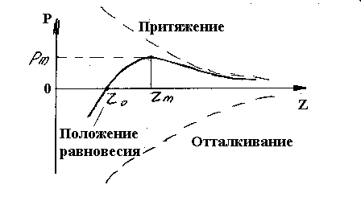  Рис.8  Результирующая сила взаимодействия между двумя элементарными частицами | Зависимость сил отталкивания между частицами должна быть выражена более резко, чем сил притяжения, таким образом, чтобы на очень близких расстояниях превалировали силы отталкивания, а на больших - силы притяжения.
В точке Z₀ сила взаимодействия между частицами равна нулю и это расстояние отвечает положению равновесия при абсолютном нуле. При увеличении расстояния Z₀ силы притяжения возрастают и достигают своего максимума при Z_{m}, после чего они начинают убывать.
Разность Z₀- Z_{m} дает максимальное увеличение расстояния между частицами, при котором еще возможно после удаления действующих сил возвращение в устойчивое положение равновесия.
Р_{m} - предел прочности между частицами на разрыв;
На графике (рис.9) изображена кривая энергии взаимодействия между частицами. Равновесному состоянию соответствует минимальное значение энергии при расстоянии между частицами равном r₀ , когда равнодействующая сила взаимодействия равна 0. | 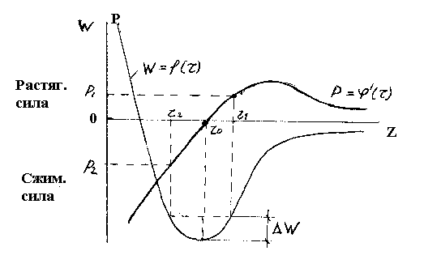  Рис.9  Зависимость энергии взаимодействия от  расстояния
При изменении расстояния до r или r₂ необходимо затратить работу, равную ΔW, приложив или растягивающую силу Р₁, или сжимающую силу Р₂.
Для полного разрушения связи между частицами необходимо затратить работу, равную глубине минимума потенциальной энергии.
Среди неорганических соединений, к которым относятся минеральные частицы горных пород, наиболее распространены ионные кристаллы.
В узлах таких кристаллов находятся поочередно положительные и отрицательные ионы, электрическое притяжение между которыми и является главным источником сил взаимодействия.
Эти силы взаимодействия убывают обратно пропорционально квадрату расстояния.
Потенциальная энергия такой решетки выражается формулой:
$=\frac{l^{2}}{r}+\frac{l^{2}}{r^{n}}$ ; $j(r)=−\frac{l}{r}+\frac{l}{r^{n}}$,
где
$l$ - заряд,
$r$ - расстояние между частицами,
$n$ - условная твердость по Моосу.
В этой формуле первый член $(−\frac{l}{r})$ выражает энергию притяжения, а второй - $(\frac{l}{r^{n}})$ учитывает ту часть потенциальной энергии, которая обуславливается силами отталкивания.
Пример: Каменная соль (хлористый натрий - NaCl), в узлах решетки которой находятся положительно заряженные ионы Na⁺ и отрицательно заряженные ионы Ci ⁻⁻.
Исследования показали, что с увеличением расстояния между ионами, твердость вещества уменьшается. В случае одинакового межионного расстояния у сопоставляемых тел твердость все же различна, т. к. Различны заряды ионов.
Многочисленную группу составляют атомные кристаллы, в узлах решетки которых находятся нейтральные атомы.
Силы взаимодействия в таких кристаллах имеют квантовое происхождение и обязаны своим возникновением обмену электронов между атомами. Такой вид связи называется неполярным . Неполярный вид связи вызывает более тесное сближение между атомами, чем ионные связи.
Неполярная связь носит направленный характер, т. е. в определенном направлении вокруг атомов.
Примером такого кристалла может быть алмаз, обладающий исключительно высокой твердостью за счет очень тесного сближения атомов углерода.
Среди ионных кристаллов следует выделить слоистые решетки, которые в слоях (т. е. в одной плоскости) являются ионными, а между слоями - молекулярными. Такие кристаллы легко скалываются по плоскостям, параллельным слоям.
В других пластинчатых минералах (слюда, тальк) отдельные слои связаны более прочно при помощи металлических ионов.
Большое влияние на прочность связи в кристаллах оказывает кристаллизационная вода . Если в данное соединение входит такая вода, то прочность связи сильно уменьшается, т. к. Молекулы воды раздвигают решетку и тем самым ослабляют внутренние связи; прочность обычно тем меньше, чем больше число молекул воды входит в кристаллическую решетку.

ТЕОРЕТИЧЕСКАЯ ПРОЧНОСТЬ ТВЕРДЫХ ТЕЛ.
МАСШТАБНЫЙ ФАКТОР

Под теоретической прочностью понимается прочность связи между элементарными частицами, слагающими идеальную кристаллическую решетку.
Для оценки порядка величины прочности рассмотрим одностороннее растяжение ионного кристалла внешней силой F.
Наименьшим сопротивлением разрыву обладают плоскости с шахматным чередованием ионов (на рис.10 линия АБ изображает след такой плоскости).
Сопротивление кристалла разрыву приближенно равно ≅ р ≅ 300 ⋅ 10⁷ Н/м². Эта величина соответствует теоретической прочности, по которой определяется верхний предел прочности кристалла.
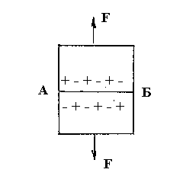  Рис10  Одностороннее растяжение  ионного кристалла | На практике такой предел не достигается. Измеряемая на практике техническая (реальная) прочность всегда меньше теоретической. Одной из причин значительной разницы между теоретической и реальной прочностью является наличие всевозможных дефектов (микротрещин, царапин, примесей и т. д.). Кроме наружных дефектов и примесей, на снижение прочности реальных кристаллов влияют внутренние дефекты в виде
нарушений правильной кристаллической решетки, известных под названием дислокаций. Экспериментом установлено, что один и тот же материал, но имеющий меньшие размеры, при других равных условиях обладает большей прочностью, т. е. здесь мы наблюдаем влияние масштабного фактора.
Таким образом, под масштабным фактором понимается зависимость прочности твердых тел от их линейных размеров.
Шрейнер предлагает определять зависимость прочности от линейных размеры образцов по формуле
$s=\frac{}{l}+s_{0}$ ,
где $s$ - прочность,
$l$ - линейный размер образца,
$s_{0}$ - прочность больших образцов,
$$ - коэффициент пропорциональности.

СИЛЫ СВЯЗИ МЕЖДУ ЗЕРНАМИ В ПОЛИКРИСТАЛЛИЧЕСКИХ ТЕЛАХ

Горные породы являются представителями поликристаллических тел. Силы сцепления в таких телах отличаются от сил сцепления, действующих внутри отдельных кристаллов.
Это различие вызывается главным образом условиями, существующими по границам, отделяющим кристаллы друг от друга.
Силы сцепления в горных породах осуществляются либо при непосредственном контакте зерен (кристаллов) различных минералов, слагающих кристаллическую породу, либо посредством цементирующих веществ, располагающихся между зернами (обломками) у обломочных горных пород.
При непосредственном контакте зерен (кристаллов) силы взаимодействия не отличаются от сил, действующих внутри кристалла. Такими силами могут быть электростатические (ионные кристаллы), атомные, молекулярные или смешанные. На величину сил сцепления значительно влияет расстояние между зернами по местам контактов.
Прочность у поликристаллических тел определяется силами взаимодействия по местам контакта зерен (кристаллов), а они всегда меньше, чем внутри кристаллов. Поэтому прочность кристаллов выше, чем прочность поликристаллических тел, состоящих из тех же кристаллов.
В обломочных горных породах типа песчаников силы сцепления внутри зерен (обломков) - С₃, внутри цементирующего вещества - С_{ц} и между обломками и цементом - С_{с} (рис.11).
Наиболее распространены породы, у которых Сз> Сц > Сс, реже Сз> Сц ≈ Сс, и совсем редко Сз< Сц ≈ Сс
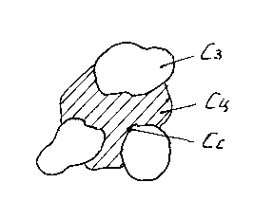  Рис.11  Силы сцепления обломков в  обломочных горных породах | В соответствии с природой сил сцепления различаются три группы кристаллических и обломочных горных пород.  Первую группу составляют породы, которых природа сил сцепления электрическая и притом одинаковая как в микро-, так и в макроструктуре (доломиты, известняки, песчаники, гипс и др.). В этих породах возможны нормальные и тангенциальные напряжения обоих знаков.
Вторую группу составляют породы, у которых природа сил сцепления между обломками осуществляется благодаря взаимодействию колоидальных частиц, адсорбирующихся на поверхности обломков.
Здесь возможно возникновение нормальных напряжений обоих знаков и до некоторой величины давления - тангенциальные напряжения (глинистые породы - их часто называют пластичными).
Третью группу составляют породы, у которых силы сцепления обуславливаются наличием в порах влаги (сыпучие пески, плывуны).
Эти породы могут выдерживать только некоторые сжимающие или тангенциальные напряжения.
ОСНОВНЫЕ СВЕДЕНИЯ О ГОРНЫХ ПОРОДАХ

Горные породы являются естественными телами, слагающими земную кору, которая распространяется примерно на глубину 16 км.
Состав земной коры представлен главным образом изверженными и метаморфическими породами, поверх которых прерывистым покровом лежат осадочные породы.
В земной коре:
95 % - занимают изверженные породы;
4 % - глинистые сланцы;
0,75 % - песчаники;
0,25 % - карбонатные породы.
(В этом расчете метаморфические породы вошли в основные типы, из которых они образовались, т. е. в изверженные и осадочные).
Горные породы могут быть сложены минеральными частицами одного вида - мономинеральные породы (мрамор), и из нескольких видов минеральных частиц - полиминеральные породы (гранит).
Почти все горные породы сложены минеральными частицами кристаллического строения, но, как правило, не имеющим правильной внешней геометрической огранки, а поэтому и носящими название кристаллитов.
Аморфные горные породы (вулканическое стекло и др.) занимают незначительное место среди горных пород.
В состав горных пород, составляющих примерно 99,9 % земной коры, входит, в основном, только 20 разновидностей минеральных частиц, так называемых породообразующих минералов.
Основные виды породообразующих минералов горных пород следующие:
- 1. Алюмосиликаты (группа полевых шпатов)
а. Ортоклаз г. Олитоклаз ж. Анортит
б. Микроклин д. Андезин
в. Альбит е. Лабрадор
2. Фельдшпатиты
а. Нефелин б. Лейцит
II. Слюды
а. Мусковит б. Биотит
III. Железисто-магнезиальные силикаты
а. Пироксен в. Роговая обманка
б. Авгит г. Оливин
IV. Окисные минералы
а. Кварцит в. Опал
б. Халцедон г. Окиси железа
- Карбонатные минералы
а. Кальцит б. Арагонит в. Доломит
- Сульфатные минералы
а. Ангидрит б. Гипс
- Хлориды
а. Галит (каменная соль)
- Глинистые минералы
а. Каолинит б. Монтмориллонит
Форма кристаллов, плотность и твердость этих минералов разнообразна.
(В этой таблице приведены основные породообразующие минералы. Второстепенные минеральные группы, преимущественно метаморфических пород рассматривать не будем).
При анализе строения горных пород необходимо обращать внимание на два основных признака - структуру и текстуру.
Структура выявляет особенности и строение горных пород небольшого порядка, связанных с внешними особенностями минеральных зерен: их размерами, формой, характером поверхности.
Текстура указывает на особенности строения большого масштаба, относящиеся ко всей породе в целом, и выявляет общие взаимоотношения минеральных частиц, т. е. их взаимное пространственное расположение.
Для изверженных метаморфических и многих осадочных пород характерна кристаллическая структура.
Кристаллические структуры прежде всего могут быть охарактеризованы по величине кристаллов.
Как уже отмечалось, кристаллы, обычно, не имеют правильных очертаний. По степени развития кристаллы делятся на развитые во всех направлениях - объемные кристаллы, развитые в двух направлениях - таблетчатые кристаллы и развитые в одном направлении - призматические, игольчатые кристаллы
Классификация по Пустовалову
№п/п | Название структуры | Размер зерен  в мм | Краткая характеристика
1. | Крупнокристаллическая | 1 | Зерна видны невооруженным глазом
2. | Среднекристаллическая | 1,0 ÷ 0,1 | -«-
3. | Скрытнокристаллическая | 0,1 ÷ 0,01 | Для изучения нужна лупа
4. | Пелитоморфная | 0,01 и < | Зерна и их форма различаются под микроскопом
.Многие осадочные горные породы сложены минеральными обломками самых различных размеров, рыхлыми или сцементированными, имеющими неправильные очертания.
Вполне достаточной структурной характеристикой по размерам обломков и в случае кристаллических структур служит их разделение на следующие четыре группы:
№ п/п | Структура | Размер зерен в мм
1. | Псефиты | 1 ÷ 2
2. | Псаммиты | 1,0 ÷ 0,1
3. | Алевриты | 0,1 ÷ 0,01
4. | Пелиты | 0,01
К структурным признакам относится та же форма обломков, характеризуемая степенью их окатанности.
Особенно важным с точки зрения механических свойств таких пород является структура цементов, связывающих отдельные обломки в одно целое.
(Существует много структурных типов: мы же отметили только основные).
Многокристаллический цемент (кальцит, гипс) образует настолько крупные кристаллы по сравнению с обломками, что последние кажутся погруженными в цемент.
Поликристаллический цемент состоит из большого количества кристаллических зерен, плотно прилегающих друг к другу, располагающихся между обломками.
Наиболее важным и распространенным является контактный цемент , концентрирующийся только по местам контактов зерен. При этом в породе остается много свободного пространства, которое определяет величину пористости.
Текстура осадочных и метаморфических пород может иметь существенное значение при их разрушении (текстурные признаки - слоистость, сланцеватость, пористость).
Основным текстурным признаком осадочных пород является их слоистость , возникающая в самом процессе образования породы.
Слоистость может быть определена как изменение петрографического состава в вертикальном направлении.
(Следующим текстурным признаком является сланцеватость).
Если в слоистой породе отдельные слои отличаются по составу и структуре, то сланцеватостью называют способность породы раскалываться по параллельным плоскостям на тонкие пластинки - это одна из главных особенностей текстуры метаморфических пород.
Существенным текстурным признаком горных пород является пористость.
Величина пористости обычно характеризуется отношением объема пустот к объему всей породы.
Пористость обломочных горных пород обуславливается наличием свободных пространств, а пористость сплошных пород - главным образом трещиноватостью.
Типы горных пород | Пористость, %
Гранит | 1,2
Карбонаты | 1,5 ÷ 22
Песчаники | 3 ÷ 30
Глины | 45
По механическим свойствам горные породы могут быть разделены на три основные группы: кристаллические, аморфные и обломочные.
В группу кристаллических горных пород входят те породы, величина кристаллитов которых больше 0,002 мм. При меньшем размере кристаллитов их механические свойства близки к аморфным горным породам.
Мы уже отмечали, что аморфные горные породы такие, как естественные стекла, неполнокристаллические породы, в которых отдельные, плохо развившиеся кристаллы вкраплены в стекловидную массу, кремни. В природе они распространены незначительно.
Более важную группу по своему значению и распространению составляют обломочные породы. Обломочные породы по величине зерен разделяются на те же четыре класса, что и кристаллические структуры.
Обломки с размером от 0,1 до 1 мм образуют большую группу, так называемых песчаных пород.
- пески рыхлые;
- песчаники сцементированные;
- песчаники с большим содержанием полевого шпата носят специальное название - аркозы.
Лекция №3

ВЛИЯНИЕ ЗАБОЙНЫХ ФАКТОРОВ НА МЕХАНИЧЕСКИЕ
СВОЙСТВА ГОРНЫХ ПОРОД

Исследование влияния забойных факторов на механические свойства горных пород необходимо особенно для условий глубокого бурения, когда с ростом глубины скважины резко снижается эффективность разрушения пород.
Влияние структуры, текстуры и минералогического состава

Механические свойства горных пород в большей степени зависят от их геолого-петрографической характеристики, т. е. минерального состава, структуры, текстуры.
Установлено, что из структурных признаков на механические свойства горных пород оказывают большое влияние размер зерен, тип и состав цемента, пиритизация (наличие пирита), доломитизация, окремнение и перекристаллизация, а из текстурных признаков ,как уже отмечалось) - слоистость, пористость, кавернозность и трещиноватость.
Чем меньше размеры зерен (кристаллов), перекристаллизация породы, ее слоистость, пористость, кавернозность, трещиноватость и чем выше пиритизация, доломитизация и окремнение породы, тем выше ее прочностные свойства.
Горные породы с регенерационным цементом и с цементом базального типа прочнее породы с наличием контактного цемента и цемента механического заполнения пор.
Прочность горных пород возрастает также с увеличением содержания кварца, карбонатности и плотности.
С ростом плотности и карбонатности пород увеличиваются модули упругости, сдвига и всестороннего сжатия, и уменьшаются с увеличением пористости.
С уменьшением карбонатности и увеличением пористости, а также с увеличением содержания пелитовых частиц в породе коэффициент пластичности К возрастает.
Уменьшение пористости, размера зерен, пиритизация и окремнение способствуют повышению удельной объемной работы деформации А₀.
(Рядом исследователей найдены аналитические зависимости между некоторыми показателями механических свойств горных пород и отдельными структурными и текстурными признаками).
Ф. А. Аксеров установил зависимость твердости Р_{ш}, предела текучести Р₀, коэффициента пластичности К и модуля Юнга от плотности пород ρ.
$$\begin{aligned}ò_{ù}=\text{50}ρ−(ðρ=2,0¸2,3{\text{}}^{3}), \\ \text{lg}ò_{ù}=2,\text{20}ρ−3,\text{61}(ðρf2,3/{{\text{}}^{3}} \\ \text{lg}(ò_{0}−7,5)=2,\text{50}ρ−4,\text{56}, \\ æ=\frac{\text{3746}}{ρ9,\text{88}}+1 \\ \text{lg}(−\text{1500})=2,\text{60}ρ−2,\text{07}\text{.}\end{aligned}$$
С учетом карбонатности пород Р_{ш} , Р₀ и Е выражаются формулой:
$\text{lg}ï=_{1}ρ+_{2}$,
где П - один из показателей механических свойств,
а₁ ,а₂ - коэффициенты, зависящие от карбонатности пород (различные для Р_{ш} , Р₀ и Е).
По И. С. Финогенову, для глинисто-карбонатных пород Р_{ш} , Е и К в зависимости от пористости m и объемного веса породы γ описываются уравнениями вида:
$$\begin{aligned}\text{lg}ò_{ù}=_{0}−_{1}m, \\ \text{lg}ò_{ù}=_{2}g \\ \text{lg}=_{3}−_{4}m, \\ \text{lg}æ=_{5}+_{6}m/{}\end{aligned}$$
где а₀, а₁, а₂, а₃, а_{4,} а₅ и а₆ - коэффициенты , зависящие от минералогического состава породы и имеющие следующие значения:
а₀ = 4,1 ÷ 4,5; а₁ = 0,04 ÷ 0,06; а₂ = 1,5 ÷ 1,7;
а₃ = 4,46 ÷ 4,95; а₄ = 0,026 ÷ 0,034; а₅ = 0,11 ÷ 0,59;
а₆ = 0,033 ÷ 0,066.
В. В. Ржевский и Г.Я. Новик приводят корреляционные связи между объемным весом γ , пористостью m , модулем Юнга Е и прочностью при одноосном сжатии σ_{сх} для твердых пород:
Е = (7,2γ - 13,05) 10⁵;
Е = (7,85 - 0,29m) 10^{5;}
σ_{сж} = 0,01σ⁰_{сж}(100 - m).
Где σ⁰_{сж} - предел прочности на сжатие минерального скелета породы.
Существует много других зависимостей, дающих приближенное представление о механических свойствах горных пород. Все эти данные используются для расчета ориентировочных величин осевых нагрузок, обеспечивающих объемное разрушение и механических скоростей проходок.

Влияние глубины залегания пород

Глубина залегания пород L оказывает косвенное влияние и непосредственное влияние на механические свойства горных пород. С ростом глубины увеличиваются температура, давление, изменяются параметры режимов бурения. Все это приводит к изменению механических свойств горных пород и буримости в условиях забоя.
С изменением глубины залегания горных пород необходимо применение соответствующих типоразмеров долот и забойных двигателей.
Испытания образцов горных пород, взятых с различных глубин, в атмосферных условиях не дают каких-либо закономерностей изменения механических свойств горных пород. Однако установлено, что с увеличением глубины бурения буримость пород ухудшается.
Существует ряд зависимостей, определяющих механические свойства различных горных пород в зависимости от глубины их залегания.
Например, В. С. Федоров критическое напряжение горных пород в зависимости от σ_{L} выражает формулой:
σ_{L} = σ₀ + γL
где σ₀ - критическое напряжение породы на дневной поверхности.
По Ф. А. Аскерову твердость, предел текучести и модуль упругости пород при вдавливании штампа в зависимости от можно выразить уравнением:
$ï=\frac{Ì−m}{ç^{−\text{åL}}}+m$;
где П - один из указанных показателей механических свойств;
М - максимальное значение данного показателя, которое он может принять;
m - минимальное значение данного показателя (на поверхности);
Б, В - параметры, характеризующие данный показатель, зависящие от возраста стратиграфического подразделения и от площади бурения.
Ряд зависимостей для глинистых пород получен Т. Г. Фараджевым:
Е = 2900 + 5,4L; σ_{р} = 8,3 + 0,01L;
Р₀ = 8,5 + 0,00455L; σ_{сж} = 82 + 0,0534L;
$æ_{}=\frac{\text{2900}+5,4L}{\text{1200}+L}$ ,
где Е (кг/см²) - модуль Юнга;
Р₀ (кг/мм²) - предел текучести;
К_{н} - коэффициент пластичности при вдавливании штампа;
σ_{р} (кг/см²) - прочность горных пород при разрыве;
σ_{сж} (кг/см²) - прочность горных пород при сжатии.
Из приведенных формул видно, что механические свойства в зависимости от глубины залегания имеют, в основном, линейный характер. Эти формулы дают лишь общее представление об изменении механических свойств горных пород с глубиной залегания, так как на механические свойства горных пород, кроме глубины залегания, влияют и другие забойные факторы, которые необходимо рассматривать в комплексе с глубиной залегания.

Влияние всестороннего сжатия

В условиях забоя горная порода находится под действием горного, гидростатического и пластового (порового) давления. Из этих трех параметров мы можем управлять только гидростатическим давлением столба жидкости в скважине.
Горное давление (Р_{г} кг/см²) определяется как давление от веса вышележащих пород и определяется по формуле:
Р_{г} = 0,1γ_{n}L,
где γ_{n} - средний объемный вес горных пород в г/см³;
L - глубина залегания породы в м.
Гидростатическое давление (Р_{гид} кг/см²) - это давление столба промывочной жидкости, определяемое по формуле:
Р_{гид} = 0,1γ_{ж}L,
где γ_{ж} - удельный вес промывочной жидкости в гсм³;
L - высота столба промывочной жидкости в м.
Пластовое давление (Р_{пл} кг/см²) - это давление поровой жидкости в пласте. Если пласт открытый (т. е. выходящий на поверхность), то
Р_{пл} = 0,1γ_{пл}L₁ ,
где γ_{пл} - средний удельный вес поровой жидкости в гсм³;
L₁ - пьезометрическая высота в м.
В свою очередь
L₁ = L_{скв} + (А_{п} - А_{у}),
где L_{скв} - глубина залегания пласта в скважине в м;
А_{п} - альтитуда пьезометрического уровня пласта в м;
А_{у} - альтитуда устья скважины в м.
В закрытых пластах Р_{пл} определяется путем непосредственных замеров в скважине. Тогда Р_{пл} для любой другой скважины (на одной площади) будет определяться по формуле:
Р_{пл} = Р_{пл}/ + 0,1(А₁ - А₂),
где Р_{пл}/ - замеренное пластовое давление в кг/см²;
А₁ - альтитуда пласта, где замерялось давление в м;
А₂ - альтитуда пласта, для которого подсчитывается Р_{пл} в м.
Различают еще боковое давление (Р_{бок} кг/см²), которое можно определить по формуле:
Р_{бок} = λР_{г} ,
где λ - коэффициент бокового распора (λ близка к 1).
Чаще Р_{пл} незначительно отличается от Р_{гид}, но иногда бывают аномально высокие пластовые давления (например, на промыслах Чечено-Ингушетии в верхнемеловых и нижнемайкопских отложениях Р_{пл} в 1,5 ÷ 2,2 раза выше Р_{гид}.
Исследования показали, что с ростом Р_{гид}, Р_{г} и Р_{пл} скорости бурения значительно снижаются. При этом максимальное влияние оказывает гидростатическое давление Р_{гид} (известно, что при переходе с глинистого раствора на воду механические скорости растут до 20 ÷ 40 %, а проходка на долото возрастает на 10 ÷ 15 %).
Наибольшее снижение Р_{гид} достигается при применении аэрированных жидкостей или газообразных агентов. При этом механическая скорость увеличивается в 2 ÷ 6 раз, а проходка на долото - в 1,5 ÷ 10 раз.
Сопротивляемость разбуриванию горных пород под действием давлений в забойных условиях В. И.Тарасевич предлагает определять по формуле:
σ_{L} = σ₀ + а₁ (Р_{гид} - Р_{пл}) + а$\text{lg}$Р_{г} ,
где σ₀ - сопротивляемость разбуриванию пород вблизи дневной поверхности;
а₁ - коэффициент, учитывающий ухудшение буримости под действием Р_{гид} и перепаде давления на поверхности забоя;
а - коэффициент, учитывающий ухудшение буримости под действием Р_{г}.
Из сказанного можно сделать вывод, что на упругие, пластические, прочностные характеристики горных пород и на энергоемкость их разрушения значительное влияние оказывает давление (его величина). (Следует также отметить, что ряд исследователей, проводя эксперименты при высоких давлениях, недостаточно полно моделируют напряженное состояние горных пород в условиях забоя, не учитывают влияние жидкой среды, перепадов между давлениями и другие факторы).
Влияние жидких сред

При бурении скважин разрушение горных пород происходит в основном в жидкой среде, содержащей различные электролиты и поверхностно-активные вещества.
Жидкие среды наиболее активны в области усталостного разрушения пород при наличии зон с повышенной микро- и макротрещиноватостью на поверхности забоя. Под действием жидких сред уменьшаются показатели механических свойств горных пород.
Исследователями экспериментально при всестороннем сжатии горных пород установлено то, что с ростом вязкости и удельного веса активность жидких сред значительно снижается.
Установлено также, что некоторые жидкие среды, понижая прочность горных пород, способствуют повышенному износу долот. Поэтому необходимо рассматривать действие жидких сред не только на породы, но и на разрушающий инструмент.
Трудно охарактеризовать все породы с точки зрения воздействия на их механические свойства присутствие жидкости.
Пример: наибольшее понижение прочности Р_{ш} наблюдается у алевролитов, наименьшее - у песчаников и гранитов.

Влияние температуры
В процессе бурения скважин горные породы на забое испытывают температурные напряжения из-за проявления геотермического градиента (равного в среднем 0,03 град/м), трения разрушающего инструмента по породе и возникновения перепадов температуры при циркуляции бурового раствора.
Температура на забое скважины в 5000 м за счет геотермического градиента может быть 100 - 200⁰, а за счет трения породоразрушающего инструмента о породу температура на забое может быть 800⁰ и более.
Температуры растворов на входе в скважину t_{вх} и на выходе из устья t_{у} в среднем связаны соотношением:
t_{у} = 1,5t_{вх} ,
а температура циркулирующего раствора на забое может быть определена по формуле:
t_{з} = 0,012Н + t₀ ,
где Н - глубина скважины в м;
t₀ - среднегодовая температура воздуха (14,5₀ С).
Резкое изменение температуры циркулирующего бурового раствора способствует охлаждению забоя и тем самым возникновению дополнительных термических напряжений.
Эти напряжения возникают в результате неравномерного расширения или сжатия пород, представленных в основном полиминералами с различными теплофизическими свойствами. Величину напряжений можно определить по формуле теории упругости:
$s=\frac{\text{}(Ò_{1}−Ò_{2})}{2(1−m)}$ ;
где Е - модуль Юнга;
$m$ - коэффициент Пуассона;
а - коэффициент температурного расширения горных пород. Установлено, что модуль Юнга большинства горных пород с повышением температуры до 1000⁰ уменьшается в несколько раз.
Для каждой породы существует критическая температура, выше или ниже которой прочность пород падает или возрастает. Например, твердость Р_{ш} и предел текучести Р₀ кварцита, гранита, песчаника (и микрогаббро) увеличиваются при возрастании температуры до 400⁰ С, а при более высоких температурах вновь снижаются.
Чем же объяснить увеличение Р_{ш} и Р₀ с ростом температуры ? Увеличение твердости и текучести с ростом температуры объясняется повышением интенсивности сил молекулярного взаимодействия по границам зерен, а уменьшение - образованием микротрещиноватости или химическими процессами.
Таким образом, действие температуры на различные горные породы носит сложный характер и по-разному влияет на их механические свойства. Высокая температура на забое скважины, особенно в месте контакта разрушающего инструмента с породой, при трении значительно снижает его стойкость.
Поверхностные слои металла претерпевают отпуск или вторичную закалку. Твердость отпущенного слоя много меньше, а вторично закаленного слоя больше, чем твердость исходной структуры.
Кроме того, цикличность термических воздействий приводит к развитию усталостных термических трещин. В связи с этим в процессе бурения скважин вопросы охлаждения разрушающего инструмента приобретают (первостепенное) важное значение.

Влияние скорости приложения нагрузки

При ударном и вращательном способах бурения разрушение горных пород происходит динамическим нагружением со скоростями соударения разрушающего инструмента с породой до 3 - 5 м/с.
Исследования с мрамором показали, что при увеличении скорости приложения нагрузки до 5 м/с твердость горных пород Р_{ш} возрастает на 9 %. Такого же порядка увеличения Р_{ш} можно ожидать и для других упруго-пластичных пород.
При скорости соударения штампа с породой выше 25 ÷ 30 м/с зависимость твердости Р_{ш} от скорости нагружения V имеет квадратичный характер. С увеличением скорости нагружения V возрастают минимальная энергия, необходимая для разрушения, удельная объемная работа разрушения, а пластичные породы проявляют способность к хрупкому разрушению (даже до V = 2 ÷ 3 м/с).
Механизм разрушения пород при статическом и динамическом нагружении объясняется изменением характера развития трещин.
Н. М. Филимонов детально исследовал механизм разрушения горных пород при нескольких скачках разрушения. Установлено, что сопротивление породы вдавливанию штампа от скачка к скачку увеличивается. Так, например, при третьем скачке сопротивление вдавливанию штампа в 2,2 ÷ 2,4 раза выше, чем при первом скачке.
С ростом скорости нагружения зоны разрушения одних пород (мрамора и некоторых известняков) уменьшаются, некоторых (кварцита) увеличиваются.
Влияние скоростного фактора может уменьшаться или увеличиваться в зависимости от величины нагрузки, температуры и активности среды.
Применение малых нагрузок может не вызвать разрушения, и фактор времени окажется бессильным.
Литературные данные по влиянию роста скорости нагружения на энергоемкость разрушения пород несколько противоречивы. По данным одних исследователей, энергоемкость при этом увеличивается, а по другим - уменьшается.

Влияние масштабного фактора
Выпускаемые отечественными заводами серийные буровые долота имеют притупление зубцов от 1 до 4 мм. В зависимости от этого по разному проявляется влияние масштабного фактора на механические свойства горных пород.
Установлено, что с ростом диаметра штампа твердость пород Р_{ш}, предел текучести Р₀, удельная объемная работа разрушения А₀ и коэффициент пластичности К уменьшаются, зоны разрушения увеличиваются, а отношение диаметра лунки d_{л} к диаметру штампа d_{ш} (d_{л}/d_{ш}) практически остается неизменным.
Установлено также, что влияние масштабного фактора сказывается сильнее на пластичных породах и в условиях динамического нагружения.
Наибольшее влияние масштабного фактора сказывается при малых диаметрах штампа (d_{ш} < 1,5 мм). (Аналогичные закономерности получены для сферы).
С точки зрения разрушения упруго-хрупких и упруго-пластичных пород наиболее эффективными оказались: цилиндрический штамп диаметром 2,5 мм, зуб с площадкой притупления 2,5 × 10 мм, сфера диаметром 10 мм.
Из сказанного можно сделать вывод, что рост буримости от применения долот с такой увеличенной поверхностью контакта с забоем может быть значительным при соответствующем увеличении осевых нагрузок, обеспечивающих объемное разрушение горных пород.
Влияние формы разрушающего инструмента

На механические свойства и буримость горных пород оказывают влияние не только размеры, но и форма разрушающего инструмента.
По данным Н. Н. Павловой и Л. А. Шрейнера при одном и том же контактном давлении объем разрушения, приходящийся на единицу площади контакта вдавливаемого симметричного тела (штампа, сферы) будет больше, а объемная работа меньше, чем при вдавливании асимметричного тела (клина).
Установлено, что отношение удельной объемной работы разрушения при вдавливании зуба клиновидной формы А_{з} к работе разрушения при вдавливании штампа А₀ для различных пород колеблется в больших пределах. Например, для окремнелого известняка (Туймазы) отношение А_{з}/А₀ составило 1,27, а для известняка тульского горизонта (бавлы) - 6,10.
В нижеприведенной таблице приведены сравнительные испытания различных пород цилиндрическим штампом диаметром 1,4 мм и зубом с площадкой притупления 1,0 х 5,0 мм и углом заострения 2ϕ = 40₀.
Из таблицы следует, что для испытанных пород при вдавливании зуба по сравнению с вдавливанием штампа изменения показателей механических свойств происходит по-разному. Сопротивляемость вдавливанию Р уменьшается на 2 ÷ 27 %, предел текучести Р₀ - на 11 ÷ 48 %, а удельная контактная работа А_{к} увеличивается в 1,1 ÷ 3,6 раза.
Механические свойства горных пород при вдавливании
штампа и зуба
Порода | Пуан-сон | Со про-  тив-  ляе-  мость  вдав-  лива-  нию  кг/мм² | Пре- дел  теку-  чести  кг/мм² | Коэф-  фици-  ент  плас-  тич-  ности | Удель  ная  кон-  такт-  ная  рабо-  та  кг⋅м/ см² | Удель  ная  объемная  рабо-  та  кг⋅м/  см² | Пло-  щадь  лунки  Пло-  щадь  кон-  такта | Объ-  ем  лунки  Пло-  щадь  кон-  такта
Мрамор кристаллический | штамп  зуб | 93  71 | 57  40 | 3,7  2,4 | 1,1  1,2 | 2,8  6,0 | 9,3  6,0 | 4,1  1,9
Порфирит альбитизированный | штамп  зуб | 167  122 | 138  102 | 2,0  1,7 | 1,8  6,4 | 2,6  11,4 | 10,6  7,3 | 6,7  2,5
Известняк кристаллический | щтамп  зуб | 137  133 | 88  78 | 2,2  2,0 | 1,1  1,9 | 1,7  2,0 | 18,6  15,8 | 7,3  9,4
Известняк тонкокристаллич. | штамп  зуб | 162  146 | 92  70 | 1,6  2,3 | 1,5  2,5 | 2,4  1,0 | 15,1  22,3 | 6,0  13,7
Известняк тонкокристаллич. | штамп  зуб | 125  122 | 67  35 | 2,0  3,0 | 1,2  2,3 | 1,1  1,1 | 26,4  23,7 | 11,0  22,4
Остальные показатели: коэффициент пластичности К, удельная объемная работа А₀, отношение площади F_{л} и объема V лунки к площади контакта F_{к} изменяются как в сторону увеличения, так и уменьшения. Это возможно связано со структурными и текстурными особенностями пород, в зависимости от которых изменяется напряженное состояние в зоне предразрушения.
Отсюда следует, что без учета формы Пуансона и характеристики породы нельзя переносить значения показателей механических свойств пород при вдавливании штампа применительно к вдавливанию зубца долота.
Практика бурения и данные стендовых исследований показали, что форма разрушающего инструмента оказывает большое влияние на буримость горных пород.
При применении долот с разной формой зубцов и одинаковых контактных давлениях сопротивляемость разрушению одних и тех же пород различна. В очень твердых хрупких породах лучшие показатели бурения достигаются штыревыми долотами, а в мягких и средней твердости породах - долотами с клиновидной формой зубца. Необходимо отметить также , что с ростом угла заострения зубцов до 90 % резко уменьшается их износ и увеличивается объем выбуренной породы.

Влияние кинематики долота
При перемещении по забою разрушающего инструмента, в зависимости от его конструкции и числа рабочих элементов, одновременно взаимодействующих с породой, сопротивляемость последней разрушению изменяется в той или иной степени.
По данным В. С. Федорова и И. С. Финогенова, предельное расстояние $l_{ð}$ между поражениями, когда не сказывается их друг на друга, описывается уравнением:
$$l_{ð=3,\text{54}\sqrt{S}}$$
где S - площадь контакта штампа (величина притупления зуба в квадрате) в мм².
При величине расстояния между поражениями меньше $l_{ð}$ на 1 мм, твердость Р_{ш} породы уменьшается на 10 ÷ 12 %. Если расстояние меньше $l_{ð}$ на 2 мм, то Р_{ш} уменьшается на 30 ÷ 34 %.
В результате экспериментов установлено, что изменением шага зубцов одной шарошки можно в 1,4 ÷ 1,7 раза увеличить эффективность работы долота.
Для определения шага зубцов долота проф. В. С. Федоровым предложено следующее соотношение:
$$t_{z}=\frac{G\text{tg}(a_{z}+j_{0})}{hDs}$$
где G - осевая нагрузка на долото;
а_{z} - половина угла приострения зубцов;
ϕ - угол трения материала зубцов о породу;
η - коэффициент перекрытия долота;
D -диаметр долота;
σ - критическое напряжение породы.
У некоторых долот применяется шахматное расположение зубцов. Такое расположение зубцов на шарошках приводит к дроблению шага, увеличению поражаемости забоя и в определенной мере предотвращает попадание зубцов след в след, тем самым способствуя повышению эффективности разрушения горных пород.
Однако, в этом случае наблюдается увеличение угла встречи зуба с забоем, что в ряде случаев может значительно понизить эффективность разрушения горных пород. У серийных долот угол β изменяется от 60⁰ до 85⁰, а из-за дробления шага - от 75⁰ до 85⁰.
С увеличением шага размещения зубцов на венцах шарошек (с уменьшением угла β) увеличивается время контакта их с породой, что позволяет полнее использовать энергию, затраченную на разрушение. Большой шаг расположения зубцов увеличивает так же динамический эффект ударов по забою, что приводит к более полному и интенсивному воздействию зубца на породу.
Для некоторых типов долот поворот зубцов под определенным углом относительно образующей конуса шарошек увеличивает производительность долота на 15-60% за счет более благоприятного распространения перекрывающихся трещин и уменьшения воротников. При повороте зубцов перпендикулярно к направлению его движения увеличивается эффект фрезерования (у долот со смещением осей шарошек , что способствует проскальзыванию шарошек по забою). В первую очередь это относится к долотам типа М, МС, С, Используемых при бурении мягких пород, мягких пород с пропластками пород средней твердости и пород средней твердости.
Оптимальное расположение режущих кромок зубьев, перпендикулярно направленных проскальзыванию, можно определить по формуле (предложенной кафедрой бурения СамГТУ):
$$\text{tg}j=\frac{K}{h}\frac{\text{Cos}(β_{}−Q)}{\text{Cos}(β−Q)}$$
где ϕ - угол разворота режущей кромки зубьев относительно образующей шарошки;
К - осевое смещение шарошки;
h - расстояние по оси шарошки от венца (точка М) до вершины конуса шарошки (точка 0);
β_{ф} - фактическая конусность венца;
θ - угол наклона оси шарошки;
β - угол, образованный прямой, проходящей через точки 0 и М, с осью 00₁, координатный угол в системе координат (на рис.12 шарошки показаны все вершины, входящие в формулу по определению tgϕ).
Такое расположение зубцов позволяет повысить эффект фрезирования и общую работоспособность долота.  (Отчет КПтИ за 1971 г.) | 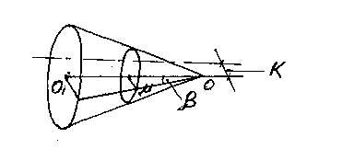  Рис.12

Лекция №4
ВЛИЯНИЕ ШЕРОХОВАТОСТИ ПОВЕРХНОСТИ ГОРНЫХ ПОРОД

Поверхность горных пород на забое скважины и исследуемых образцов в лабораторных условиях всегда имеет ту или иную шероховатость, которая выражается в виде неровностей, бугорков и впадин небольших размеров, а также наличие макро- и микро- трещиноватости.
При малых нагрузках на долото, когда имеет место разрушение пород истиранием, шероховатость ее поверхности будет образовываться в основном за счет скольжения, перемещения рабочих элементов долота.
В зависимости от того, какую прочность имеют зерна породы и их цементирующее вещество, в процессе бурения при одном и том же разрушающем инструменте будет образовываться различная шероховатость. Чем меньше прочность цементирующего вещества, тем больше будет шероховатость. Такие породы обладают повышенной абразивностью ввиду непрерывного образования свежей поверхности зерен, острые грани которых изнашивают разрушающий инструмент. Если в породе цемент довольно прочный, то происходит разрушение, износ зерен и шероховатость поверхности породы уменьшается.
Таким образом, рост шероховатости поверхности пород, с одной стороны, приводит к понижению их прочности и повышению эффективности разрушения, а с другой стороны, способствует более интенсивному износу рабочих элементов долота, т.е. снижению эффективности разрушения пород.
Зависимость твердости пород от степени шероховатости при вдавливании цилиндрического штампа получена Л.И.Бароном и Л.Б.Глатманом. Между твердостью пород с необработанной поверхностью $ò_{}$ установлена корреляционная связь.
Р_{к} = 0,62Р_{ш}
Следует отметить, что вопрос влияния шероховатости на механические свойства горных пород изучен недостаточно.
Влияние воды на механические свойства горных пород

Вода оказывает особенно большое влияние на механические свойства рыхлых горных пород, которые делятся на два вида - несвязные и связные (глинистые).
Вода в порах может быть в различных состояниях.
По А. Ф. Лебедеву состояние воды в горных породах может быть следующее:
а) гигроскопическая вода в виде мономолекулярного слоя. Эта вода не растворяет солей, не передает гидростатического давления, не замерзает, не движется;
б) пленочная вода, т. е. слои воды, следующие за гигроскопической водой. Силы связи с поверхностью твердого тела в этом случае быстро уменьшаются.
Гигроскопическая и пленочная вода составляют физически связанную воду с толщиной слоя 0,25 - 0,5 мк.
Остальная вода называется гравитационной. Эта вода растворяет соли, замерзает, передает гидростатическое давление.
С ростом удельной поверхности горной породы растет и содержание физически связанной воды, влияющей на механические свойства.
Количество содержащейся воды в горной породе можно определить в % из следующего равенства
$W=\frac{G_{n}−G_{c}}{G_{c}}\text{100}$,
где G_{n} - масса влажной породы;
G_{c} - масса скелета породы.
Силы сцепления в несвязных горных породах очень малы. Такие породы сохраняют свою форму только за счет сил внутреннего трения между отдельными частицами.
Сопротивление сдвигу таких пород можно определить по формуле:
$t=t_{}−{fs}_{0}$ ,
где $t$ - сопротивление сдвигу;
$t_{}$- прочность на сдвиг, зависящий от сцепления частиц;
$f$ - коэффициент внутреннего трения;
$s_{0}$ - среднее нормальное напряжение.
Это выражение соответствует огибающей кругов Мора и описывает прочностные свойства сыпучих тел.
Силы связи в связных глинистых породах имеют физико-химическую природу и обусловлены особым коллоидным состоянием глинистых минералов. Влияние воды на эти породы настолько велико, что от содержания воды они могут быть в твердом, пластическом или текучем состоянии.

Неоднородность горных пород
Большинство горных пород полиминеральные, поэтому по минеральному составу они неоднородные, разнозернистые. Причем, распределение зерен в массе породы носит хаотичный характер. Распределение пор в горных породах также носит случайный характер как по размеру, так и по форме. Поры в породах могут быть как локальные, так и сообщены между собой. Следует отметить, Что по напластованию поры сообщаются лучше, чем по восстанию пластов. Установлено также, что чем глубже залегает порода, тем больше ее плотность. Уплотнение горных пород зависит и от характера складчатости и от положения на структуре - на крыльях складок породы более плотные, чем на куполе.
В результате динамических и физико-химических процессов в горных породах возникают различного рода трещины. Можно сделать вывод: горные породы неоднородны не только по степени уплотнения, но и по степени трещиноватости. Эти факты существенно влияют на поведение горных пород в процессе бурения скважин.
Неоднородность горных пород и анизотропия их свойств затрудняет правильно оценить механические процессы, приводит к упрощенной математической модели горных пород.
Механические свойства определяются различными методами, применение которых зависит от существенных признаков процесса.

Механические свойства горных пород и минералов
при простых видах испытаний
Простыми видами механических испытаний горных пород и минералов называют одноосное растяжение, сжатие, а также изгиб и сдвиг.
Для качественной и количественной оценки поведения горных пород в процессе деформирования простые виды механических испытаний являются основными характеристиками. В естественных условиях деформирование горных пород осложняется многими факторами, которые практически трудно учесть. Поэтому при механических испытаниях всегда стремятся к тому, чтобы эти факторы оказывали минимальное влияние на результаты исследования горных пород.
Сжатие.
Одним из простых видов испытаний (как мы уже отмечали) является одноосное сжатие.
Существует множество методик, по которым производятся такие испытания. Исследованию подвергаются различные формы образцов породы (прямоугольные, цилиндрические) различных размеров. В зависимости от принятой методики и условия исследования образцов различны. Однако, для сопоставимости результатов необходимо во всех случаях пользоваться единой методикой. Этим вызвана разработка методики, которая является международным стандартом. Эта методика заключается в следующем:
- Испытанию подлежали образцы горной породы цилиндрической формы с диаметром 40 - 45 мм, с отношением длины образца $l$ к диаметру d равным $\frac{l}{d}=1±0,\text{05}$.
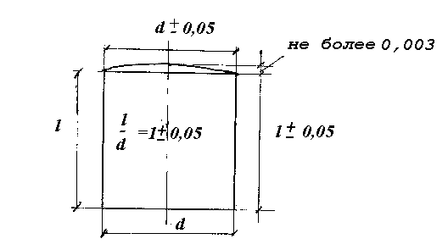  Рис.13 | Образец должен иметь шлифованные торцы с отклонением их от параллельности не более 0,05 мм. Перпендикулярность торцов к образующей должна быть в пределе ± 0,05 мм. Выпуклость торцов не должна превышать 0,003 мм.
- Стенд для испытаний должен представлять пресс с полированными плитами. Одна из плит должна быть на полированной опоре.
- Образец должен формироваться до разрушения со скоростью приложения нагрузки в пределах от 5 до 10 кг/см²⋅с.
- Прочность образца на сжатие определяется по максимальной нагрузке
$s_{\text{ñ}}=\frac{ò_{\text{m}}}{F}$,
где F - начальная площадь поперечного сечения образца.
В том случае, если испытанию на сжатие будут подвергаться образцы породы нестандартных размеров, у которых отношение $\frac{l}{d}$ существенно отличается от единицы, то прочность на сжатие такого образца можно подсчитать по формуле:
$s_{\text{ñ}}=\frac{9s_{\text{ñ}}^{\text{//}}}{7+2\frac{l}{d}}$,
где $s_{\text{ñ}}^{\text{//}}$ - прочность на сжатие нестандартного образца.
При деформировании образца сжатием можно определить модуль деформации на сжатие Е_{сж}. Для этого в процессе исследования необходимо производить дискретно или непрерывно запись нагрузки (Р) и изменение длины образца $l$.
Модуль деформации на сжатие определяется из отношения:
$_{\text{ñ}}=\frac{Dòl}{D\text{òF}}$,
где $Dl$ - изменение длины образца, соответствующее изменению нагрузки на величину $Dò$;
$l$ - длина образца;
F - (мы уже имели дело с этой величиной) это начальная площадь поперечного сечения образца.
Если мы будем знать изменение диаметра образца d в процессе деформирования, то коэффициент Пуассона можно будет определить по формуле:
$m_{\text{ñ}}=\frac{Ddl}{dDl}$,
где $Dd$ - увеличение диаметра образца, соответствующее изменению длины на величину $Dl$.
Растяжение.
Механические испытания горных пород при одноосном растяжении очень трудоемки из-за сложности оборудования и специальной подготовки образца. Такие испытания проводятся значительно реже, чем одноосное сжатие, изгиб и сдвиг. Исследование пород на одноосное растяжение может производиться прямым растяжением цилиндрических образцов со специально обработанными торцами (заливка торцов сплавом Вуда). Однако, большое распространение получили косвенные методы определения прочности горных пород на растяжение. Одним из методов такого испытания является метод раздавливания цилиндрических образцов равномерно распределенной нагрузкой, прикладываемой к диаметрально расположенным образующим (этот метод известен под названием «бразильский»).
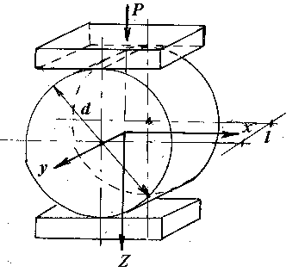  Рис.14 | Схема испытания приведена на рис.14.  Предел прочности на растяжение можно определить по формуле Герца:  $s_{ð}=\frac{2ò_{l}}{pd}$,  где $ò_{l}$ - нагрузка на единицу длины образца. При таком нагружении мы имеем дело со сложным напряженным состоянием образца горной породы.
Одна из причин заключается в том, что плиты за счет трения влияют на поведение деформируемого тела.
С учетом этого предел прочности на растяжение можно определить по формуле, предложенной Ягодкиным Г. И. и др.
$s_{ð}=\frac{2ò_{l}}{pd}\left(1+m\right)\left(1+2m\right)$.
Коэффициент Пуассона для хрупких пород измеряется в пределах μ = 0,1 - 0,25. Учитывая это, предел прочности горных пород на растяжение можно определить по упрощенной формуле
$s_{ð}=\frac{ò_{l}}{d}$,
с ошибкой, не превышающей 20 %. Учитывая то, что коэффициент Пуассона определяется с низкой точностью, то ошибка определения σ_{р} в этом пределе вполне допустима.
Лекция № 5
Изгиб.
При определении прочности горных пород и минералов на изгиб испытанию подвергаются цилиндрические и прямоугольные образцы. Для исключения влияния поперечных усилий длина испытуемых образцов по отношению к высоте сечения h должна быть больше 8 (т. е. $\frac{l}{h}⟩8$).
Испытания на изгиб производятся по одной из схем, показанных на рис.15.
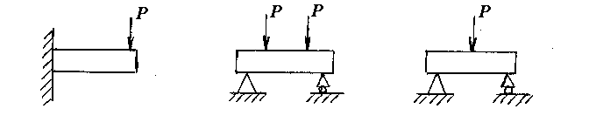
а б в
изгиб консоли четырехточечная схема трехточечная схема
Рис.15

Прочность на изгиб можно определить по формуле
$s_{}=\frac{Ì}{W}$,
где М - максимальный изгибающий момент при испытании до разрушения;
W - момент сопротивления сечения изгибу.
Мы приняли для испытания на изгиб два вида образцов - цилиндрический и прямоугольный.
Момент сопротивления прямоугольного сечения изгибу определяется следующим образом:
$W=\text{h}\frac{2}{s}$,
h - ширина сечения.
Для цилиндрического образца породы диаметром d момент сопротивления изгибу можно определить по формуле:
$W=\frac{{pd}^{3}}{\text{32}}$,
Если мы в процессе испытаний на изгиб будем регистрировать изменение нагрузки и соответствующие перемещения точки приложения этой нагрузки, то можно будет определить и модуль деформации при изгибе Е_{и}.
Сдвиг.
Изучение механических свойств горных пород при сдвиге можно осуществить в процессе испытания образцов на срез и кручение. Наиболее распространенным методом испытания пород на сдвиг является метод определения прочности на срез со сжатием. (На рис.16 приведена схема экспериментальной установки, позволяющей осуществить такие исследования).
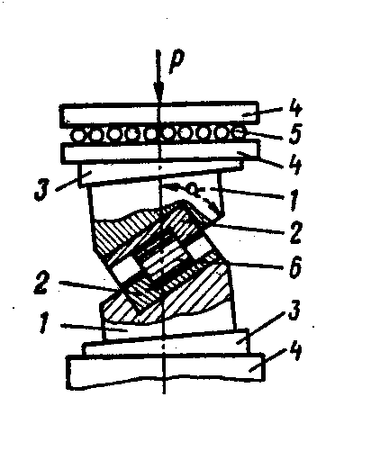  Рис.16 | 1 - матрицы  2 - клинья  3 - плиты  4 - ролики  5 - образец породы  Условия испытания следующие: образец для испытания должен быть диаметром d= 42 ± 0,1 мм высотой h = 42 ± 2,5 мм  . Параллельность, выпуклость торцов, а также их перпендикулярность к образующей цилиндра должна быть не больше 0,05 мм.
Матрицы выполняются с наклоном среза 30, 45 и 60⁰, а клинья - 5⁰. Это позволяет испытывать образцы в пределах от 25 до 65⁰ через каждые 5⁰ в зависимости от компоновки деталей установки.
Получив величину нагрузки Р, при которой образец разрушается по плоскости среза, определяют нормальное напряжение по этой плоскости по формуле:
$s=\frac{ò}{F}\text{Sin}α$ ,
где Р - максимальная нагрузка;
F - площадь среза;
α - угол наклона плоскости среза к линии действия силы Р.
Сопротивление срезу при данном нормальном напряжении определяется по формуле:
$t=\frac{ò}{F}\text{os}α$,
Испытания на срез ведутся как минимум при двух значениях угла α% 30 и 50⁰. Затем путем экстраполяций получают значение при σ = 0. Эта величина τ_{с} и принимается как показатель механических свойств исследуемого образца. Вследствие неоднородности горных
пород при малом количестве экспериментов могут иметь место случайные ошибки в определении сопротивления сдвигу τ_{с}. Для исключения грубых ошибок и получения более точного значения τ_{с} необходимо увеличивать количество опытов. | 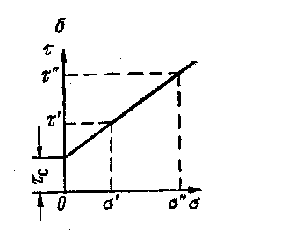  Рис.17
Прочность горных пород при простых видах деформирования

Прочность горных пород определяется силами сцепления внутри зерен кристаллов, слагающих породу и силами сцепления между ними.
Под прочностными характеристиками горных пород чаще всего понимают значения их временного сопротивления в процессе одноосного сжатия, растяжения, сгиба и сдвига.
Установлено, что на прочность горных пород влияют не только их минералогический состав, но и ряд других факторов, в частности, структура и текстура породы, глубина залегания и др.
Исследования показывают, что прочность при одноосном сжатии значительно повышает прочность на изгиб и растяжение.
Таблица
Горная порода | Относительная прочность, %
 | сжатие | сдвиг | изгиб | растяже- ние
Граниты | 100 | 9 | 8 | 2-4
Песчаники | 100 | 10-12 | 6-20 | 2-5
Известняки | 100 | 15 | 8-10 | 4-10
В таблице приведена относительная прочность некоторых горных пород при различных видах испытаний.
Исследования горных пород при простых видах деформации показывают, что наибольшее сопротивление горные породы оказывают в случае сжатия, а при других видах деформации их прочность значительно ниже, что позволяет записать следующее равенство:
σ_{сж} >> ι_{с} ≥ σ_{м} ≥ σ_{р},
Отсюда можно сделать вывод, что разрушение горной породы наиболее выгодно осуществлять растяжением. При конструировании породоразрушающего инструмента необходимо всегда помнить об этом и всячески использовать этот фактор, способствующий снижению энергоемкости разрушения пород.
Следует также отметить, что использование классических теорий прочности для количественных решений механики горных пород невозможно в связи с тем, что σ_{сж} >> σ_{р}.
Зависимость прочностных и упругих характеристик от большого числа технических и природных факторов также не позволяют применение классических теорий прочности.

Твердость минералов
Часто понятие твердость подменяют понятием прочность материала. На самом деле это ошибка. Под прочностью следует понимать сопротивление твердых тел механическому разрушению при различных видах деформаций (например, прочность на растяжение, сжатие и т. д.).
Под твердостью же следует понимать сопротивление, оказываемое телом проникновению в него другого тела, т. е. твердость есть прочность на вдавливание с соответствующим данному виду деформации характером напряженного состояния.
Определение твердости
Способность одного тела оказывать сопротивление проникновению в него другого тела называется твердостью.
Шкала твердости Мооса, построенная по этому принципу, широко применяется в минералогии.
Физически более строгое толкование твердости было дано Герцем. За меру твердости Герц принимал величину удельного давления в момент достижения предельного состояния в центре вдавливаемой поверхности.
В наше время нашли широкое распространение измерения твердости, основанные на вдавливании в поверхность исследуемого образца породы более твердого стандартного наконечника.
Установлено, что при вдавливании в хрупкие тела заостренных наконечников с большими углами заострения под очень малыми нагрузками на поверхности этих тел образуются микроотпечатки без следов хрупкого разрушения их границ. Этот метод получил название метод микротвердости.
При определении микротвердости вдавливаемым наконечником является алмазная пирамида. Эта пирамида может быть следующего вида (рис.18):
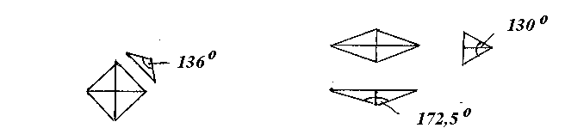
Квадратная пирамида Ромбическая пирамида
Винкерса Кнуппа
Рис.18
Микротвердость измеряется с помощью прибора ПМТ-2 и ПМТ-3 (с общим видом прибора мы уже знакомы). Прибор состоит из микроскопа с окулярным микрометром, осветителя и механизма вдавливания алмазной пирамиды.
Измерение микротвердости производится следующим образом:
- Образец породы устанавливается на предметный столик микроскопа под объективом.
- Предметный столик разворачивается на 180⁰ под механизм нагружения пирамиды.
- Вдавливается пирамида под заданной нагрузкой в течение 5 - 10 сек.
- Предметный столик разворачивается на 180⁰. Образец попадает опять под объектив микроскопа. Проводится измерение диагонали отпечатка.
В зависимости от ожидаемой твердости подбирается нагрузка вдавливания от 2 до 200 гр. В комплекте прибора имеются специальные грузы массой 2, 5, 10, 20, 50, 100 и 200 гр.
При испытании горных пород на твердость (микротвердость) по методу вдавливания пирамиды твердость определится по формуле:
$í_{}=\frac{ò}{F}$,
где Р - нагрузка;
F - боковая поверхность отпечатка.
В свою очередь
$F=\frac{d^{2}}{2\text{Sin}\frac{α}{2}}$ ,
где d - диагональ отпечатка в мм;
α - угол при вершине пирамиды, равный 136⁰.
Тогда в окончательном виде формула будет иметь вид:
$í_{}=\frac{1,\text{854}ò}{d^{2}}$.
Для точности измерения, как правило, делают не менее трех отпечатков.

Лекция №6
НАПРЯЖЕННОЕ СОСТОЯНИЕ ГОРНЫХ ПОРОД В ЗЕМНОЙ КОРЕ
Основные факторы, определяющие напряженное
состояние горных пород в земной коре

Давление вышележащих пород и тектонические процессы, протекающие в земной коре, оказывают значительное влияние на напряженное состояние горных пород.
Поэтому сведения об упругих и прочностных свойствах горных пород, определяемых при простых видах деформации, только в некоторых случаях могут быть применимы к условиям разрушения пород в процессе бурения скважин.
В реальных условиях разрушаемые во время бурения горные породы находятся в более сложном, чем при простых видах деформации, напряженном состоянии. Поэтому изучение механических свойств пород в условиях сложного всестороннего сжатия имеет большое практическое значение.
Исследование поведения горных пород в условиях всестороннего сжатия проводится с помощью приборов или установок, рассчитанных на высокие давления. Такие приборы состоят из цилиндра или «бомбы», внутри которых размещается исследуемый образец горной породы в виде или керна или прямоугольной призмы. Всестороннее давление на образец создается жидкостью, нагнетаемой в цилиндр или «бомбу».
При отсутствии тектонических движений на участке земной коры напряженное состояние горных пород осе-симметрично относительно вертикали. Это позволяет охарактеризовать напряженное состояние горных пород двумя величинами в цилиндрической системе координат:
σ_{z} = σ_{з} и σ_{z} = =σ₁ = σ₂
Вертикальные напряжения σ_{z} зависят от веса вышележащих пород, поэтому можно записать:
σ_{z} = - γΖ,
где γ - средняя плотность вышележащих пород;
z - глубина залегания пород.
В процессе сжатия вертикальным давлением горные породы в поперечном направлении деформируются не свободно. В этом случае имеет место равенство :
$e_{r}=\frac{1}{E}\left[s_{r}−m\left(s_{Z}+s_{r}\right)\right]=0$.
Отсюда получим:
$s_{}=\frac{m}{1−m}s_{Z}$.
Подставив значение σ_{z}, получим формулу для упругого напряженного состояния горных пород:
$s_{r}\text{=-}\frac{m}{1−m}gz$.
В общем случае эта формула будет иметь вид:
$s_{z}\text{=-}λgz$.
Величина λ называется коэффициентом бокового распора.
Если учесть явление релаксации, т. е. выравнивание напряжения в земной коре, то λ → 1.
В большинстве случаев можно принять, что λ = 1 и σ_{z} = σ_{r}.
Это условие равномерного всестороннего сжатия. Напряженное состояние в этом случае будет характеризоваться средним нормальным напряжением: σ₀ = σ_{z} = σ_{r} ,
Естественное напряжение в земной коре принято называть горным давлением.
Вертикальную составляющую горного давления σ_{z} называют геостатическим или полным горным давлением, а горизонтальную составляющую σ_{r} - боковым давлением.
Горные породы, обладающие той или иной пористостью, всегда насыщены жидкостью или газом. Давление поровой жидкости принято называть пластовым давлением.
В нормальных условиях пластовое давление (Р) приблизительно равно гидростатическому давлению воды, т. е. Р = γвz,
Однако, возможность встречи с аномально высоким пластовым давлением с глубиной залегания увеличивается, особенно в районах активной тектонической деятельности.
Каким же образом давление жидкости в порах влияет на напряженное состояние горной породы?
За идеальную модель пористого тела прием тело с круглыми отверстиями. Вырежем единичный элемент в виде, представленном на рисунке. Сверху на эту элементарную площадь действует геостатическое давление
Р_{г} = γz,
Если бы все вертикальное давление воспринималось скелетом породы, то напряжение в скелете в сечении 1-1 было бы максимальным и равным
$s_{\text{max}}\text{=-}\frac{P_{}}{ν}$,
где Р_{г} - горное давление;
- Р - пластовое давление;
- - часть единичной площади, занимаемой скелетом в сечении 1-1.
Учитывая то, что поровая жидкость воспринимает на себя часть нагрузки, равной Р(1 - ν), то напряжение в скелете породы будет выражаться формулой
$s_{}=\frac{ò_{}−ò\left(1−ν\right)}{ν}=\left[s_{\text{max}}−ò\left(\frac{1−ν}{ν}\right)\right]$.  Если обозначить $\frac{1−ν}{ν}=h$, тогда можно записать:  $s_{}=−\left(s_{\text{max}}−hò\right)$.  Совершенно очевидно, что η зависит от пористости и структуры порового пространства. | 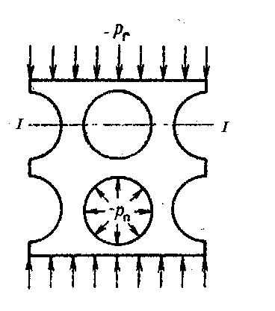  Рис.19  Модель пористой породы
Из последней формулы можно сделать вывод, что с увеличением пластового давления Р наблюдается уменьшение вертикальной нагрузки на скелет. В случае, если Р = Р_{г}, то
σ_{с} = - Р_{г},
где Р_{г} - геостатическое или полное горное давление.
Следовательно, по мере приближения пластового давления Р к геостатическому напряженное состояние скелета стремится к равномерному всестороннему сжатию.

Поведение горных пород при равномерном всестороннем сжатии

Условие равномерного всестороннего сжатия соблюдается тогда, когда все главные напряжения равны между собой, т. е.
σ₁ = σ₂ = σ₃,
В этом случае касательные напряжения равны нулю. При равномерном всестороннем сжатии может произойти только упругое изменение исследуемой породы без следов остаточной информации и следов разрушения после снятия давления.
Если испытанию подвергаются малопрочные, пористые породы (глины, песчаники и т. д.), то такие породы при равномерном всестороннем сжатии деформируются. У таких пород наблюдается остаточное изменение объема.
Испытывая горные породы при всестороннем равномерном сжатии сжимаемость минералов и пород можно охарактеризовать коэффициентом объемного сжатия β и модулем объемного сжатия К .
Под коэффициентом объемного сжатия β понимают относительное уменьшение объема V с увеличением давление на 1 кгс/см², т. е.
$β=\frac{1}{V_{0}}\frac{\text{dV}}{\text{dò}}$,
где V₀ - первоначальный объем при нормальных давлении и температуре.
Если в процессе деформирования соблюдается закон Гука, то:
$\frac{\text{dV}}{\text{dP}}=\frac{V_{0}−V}{P}$,
В этом случае коэффициент объемного сжатия определяется по формуле:
$β=\frac{V_{0}−V}{V_{0}ò}=\frac{e_{V}}{ò}$.
Исходя из условия σ₁ = σ₂ = σ₃ и равно σ₀ - среднее давление, можно записать Р = σ₀.
В этом случае $β=\frac{1}{æ}$, где К - модуль объемной деформации, определяемый по формуле, рассмотренной в 1-й лекции:
$æ=\frac{}{3\left(1−2m\right)}$.
Коэффициент β для большинства горных пород и минералов составляет 10⁻⁶ - 10⁻⁷ см²/кгс, что говорит о том, что изменение объема минерала по сравнению с приложенной нагрузкой - величина незначительная.
С увеличением давления свыше критического, коэффициент β для алмаза, оливина, кальцита и железисто-магнезиальных силикатов не изменяется.
У горных пород, таких как гранит, сиенит, диорит и габбро коэффициент β с увеличением давления уменьшается за счет увеличения числа и площади контактов между отдельными зернами. В этом случае происходит уплотнение структуры. (Например, сжимаемость известняков при небольших давлениях очень высокая β = (2,3 - 2,7)⋅10⁻⁶, а при давлениях более высоких 2000 кг/см² - β = 1,39⋅10⁻⁶,что соответствует β для кальцита).
Коэффициент объемного сжатия β у горных пород всегда больше или равен среднему коэффициенту объемного сжатия минералов, входящих в состав данной горной породы. Это можно объяснить тем, что горные породы сложены менее плотно с наличием большого количества дефектов в виде каверн, трещин и пр.

Особенности горных пород в условиях неравномерного всестороннего сжатия
Более значительные изменения в механических свойствах горных пород происходит при неравномерном всестороннем сжатии. При неравномерном всестороннем сжатии увеличивается прочность горных пород на сжатие, а также появляется способность к значительным пластическим деформациям.
Приложим к образцу в вертикальном направлении дополнительное усилие, в результате чего сложатся условия неравномерного всестороннего сжатия, т. е.
σ₁ > σ₂ = σ₃.
Измеряя разность давлений σ₁ - σ₂ и величину деформации сжатия, можно построить зависимость в координатах: σ₁ - σ₂ - дифференциальное давление и ε - относительное сжатие (укорочение образца).
В результате исследований (Карман) установлено, что предел упругости (в данном случае можно его считать равным пределу текучести) горных пород с ростом давления на образец увеличивается. (Например, для мрамора при увеличении давления от нуля до 1659 кг/см² предел упругости возрастает с 1360 до 3900 кг/см²).
Прочность горных пород при всестороннем сжатии увеличивается за счет объема минералов, входящих в их состав. В этом случае расстояние между зернами горной породы сокращается, что вызывает увеличение сил взаимодействия, а, следовательно, и увеличение прочности породы.
В сложном напряженном состоянии на прочность горных пород оказывает влияние величина касательного напряжения, которое растет вместе с напряжением, нормальным к поверхности скольжения.
При неравномерном всестороннем сжатии вида σ₁ > σ₂ = σ₃.
Максимальное касательное напряжение будет равно:
$t_{\text{max}}=\frac{s_{1}−s_{2}}{2}$ .
На основании опытов установлено, что в случае неравномерного всестороннего сжатия прочность горных пород значительно выше, чем при одноосном сжатии. Для горных пород справедливо будет следующее выражение:
σ^{вс}_{сж} > σ_{сж} > τ_{сдв} >σ_{и} > σ_{р},
где σ^{вс}_{сж} - прочность породы при неравномерном всестороннем сжатии.

Пластичность горных пород

При простых видах деформации горные породы являются хрупкими материалами и только в условиях всестороннего сжатия горные породы приобретают пластические свойства, которые носят принудительный характер (по Шрейнеру).
Пластическая деформация в горных породах может происходить как за счет скольжения внутри зерен кристаллов, слагающих породу, так и за счет межкристаллитного скольжения.
Величина пластической деформации в горных породах зависит от давления и возрастает с его увеличением.
В случае одноосного сжатия, разрушение горных пород происходит вслед за преодолением упругих деформаций. (Величины прочности и деформации в этом случае будут соответственно σ_{сж} и $e_{\text{ñ}}$ ).
При неравномерном всестороннем сжатии разрушение породы наступает после преодоления упругой и пластической деформации. (Величина прочности и деформации в этом случае будут соответственно $s_{\text{ñ}}^{\text{}}$ и$e_{\text{ñ}}^{\text{}}$ ).
Кривые деформации горных пород при всестороннем сжатии почти подобны кривым сжатия металлов. По мере нарастания пластической деформации непрерывно увеличивается упрочнение, что является необходимым следствием пластической деформации Явление упрочнения иногда называют наклепом.. | 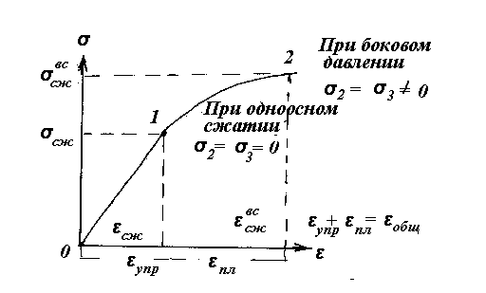  Рис.20  Зависимость напряжение - деформация для  горных пород
Упрочнение, возникающее в процессе пластической деформации у горных пород значительно меньше, чем у монокристаллов.
Механизм пластической деформации можно представить следующим образом.
В начале всестороннего сжатия зерна породы перемещаются (скользят) относительно друг друга.
С увеличением сжатия зерна породы сильнее прижимаются друг к другу. Это препятствует их взаимному перемещению. В этом случае дальнейшая пластическая деформация возможна только за счет скольжения или двойникования внутри отдельных зерен.
Отмечено то, что чем меньше зерна, слагающие горную породу, тем больше ее пластичность. На пластичность горных пород влияют также форма зерен, состав, структура и др.

Напряженное состояние горных пород на стенках скважины

При бурении скважин наряду с обеспечением эффективного разрушения горных пород на забое необходимо обеспечить устойчивость их стенок. (До сих пор нет единой точки зрения на механизм потери устойчивости пород). Вследствие потери устойчивости горных пород в скважине происходят обвалы (каверны) и сужения (выпучивание) стволов.
Практикой установлено, что каверны образуются, главным образом, в глинистых породах, а сужения - в толщах каменных солей, гипса и глинистых породах.
Главные причины, вызывающие эти осложнения, заключаются в следующем: характер напряженного состояния пород в приствольной зоне скважин и физико-химические свойства буровых растворов.
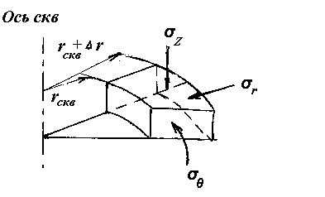  Рис.21 | Рассмотрим напряжения, действующие на элемент породы в приствольной части скважины. На рис.21 показан элемент объема породы на некоторой глубине Н.

Введем следующие обозначения:
r - расстояние от оси скважины.
В данном случае действующие силы будут:
Р_{z} - вертикальное давление от силы веса;
Р_{r} - наружное боковое давление;
Р_{ж} - внутреннее давление промывочной жидкости.
Под действием этих сил возникают нормальные напряжения, представленные в системе цилиндрических координат (показанные на рис.21):
σ_{z} - вертикальное нормальное напряжение;
σ_{Θ} - тангенциальное нормальное напряжение;
σ_{r} - радиальное нормальное напряжение.
Рядом исследователей было установлено, что напряжения на внутренней стенке ствола скважины имеют максимальные значения. Это говорит о том, что внутренняя стенка скважины является наиболее опасным местом с точки зрения устойчивости. Нормальные напряжения в горной породе на стенке скважины можно определить по следующим формулам:
$s_{Z}=g_{n}Z$;
$s_{q}=2{λg}_{n}Z−gZ$;
$s_{r}=gZ$,
где $g_{n}$- средний объемный вес горных пород в г/см³,
$g$- удельный вес бурового раствора в г/см³,
$Z$- глубина залегания в см,
$λ$ -коэффициент бокового распора (можно принять =1).
При наличии пластового давления эти напряжения будут определяться по следующим формулам:
$s_{Z}=g_{n}Z−{hò}_{}$;
$s_{q}=2{λg}_{n}Z−gZ−{hò}_{}$;
$s_{r}=gZ−{hò}_{}$,
здесь $h$ - коэффициент, зависящий от структурных особенностей породы и вязкости бурового раствора (от 0 до1).
$ò_{}$ - давление насыщающей породу жидкости,
$ò_{}=0,\text{001}Z$, т.е. соответствует гидростатическому давлению столба воды.
Каким же образом можно повлиять на устойчивость горных пород на стенках скважины?
Устойчивость стенок до некоторой глубины Z можно создать буровым раствором определенного удельного веса.
На устойчивость малопрочных пород влияют давление и физико-химический состав жидкостей, насыщающих породу.
Значительное влияние на устойчивость пород оказывает их влажность (особенно увлажнение глинистых пород).
Потеря устойчивости и разрушение горных пород стенок скважины могут произойти при достижении предельного состояния. При действии только разности горного и гидростатического давлений уравнение для выбора удельного веса промывочной жидкости имеет вид
$g³{λg}_{n}−0,\text{57}\frac{s_{S}}{Z}$,
где $s_{S}$ - предел текучести горной породы при одноосном сжатии.
Если величина$s_{S}$ существенно зависит от величины всестороннего сжатия, то в этом случае в эту формулу необходимо подставить такую величину прочности горной породы ($s_{i_{S}}$), которая соответствовала бы среднему давлению, т.е.
$s_{0}=\frac{1}{3}\left(s_{r}+s+s_{Z}\right)$.
В первом приближении $s_{0}$ можно принять равным
$s_{0}=\frac{1+2λ}{3}gZ$.
При напряженном состоянии горных пород, близком к предельному, существенное влияние на устойчивость горных пород оказывает режим работы скважины. В процессе бурения скважины меняется температура стенок скважины в зависимости от производственного цикла (циркуляция, отсутствие ее). Частота циклов нагрева и охлаждения равна числу рейсов долота в сутки. Циклическое изменение температуры может привести к появлению усталостных явлений на стенках скважины, способствующих снижению прочности пород. К сожалению, эти вопросы изучены очень слабо. Степень уменьшения прочности зависит от амплитуды колебаний давления и температуры, а также наличия перепада температуры между жидкостью и горной породой.
Следует отметить также, что длительная прочность горных пород для условий скважины составляет 0,85÷0,95 от первоначальной.

Лекция № 7
Факторы, влияющие на величину давления разрыва пластов (гидроразрыв)

Гидравлический разрыв пластов может произойти при чрезмерном росте гидростатического давления. Гидроразрыв пластов горной породы проявляется в виде резкого увеличения поглощения бурового раствора. С целью изучения явления гидроразрыва в скважину закачивается буровой раствор с постоянным расходом. Изменение давления показано на графике (рис.22).
В первоначальный период наблюдается рост давления до критической величины Р_{кр}, после чего это давление снижается до давления нагнетания Р_{н}, величина которого длительное остается величиной постоянной. На стенках скважины в случае гидроразрыва имеют место значительные растягивающие напряжения.
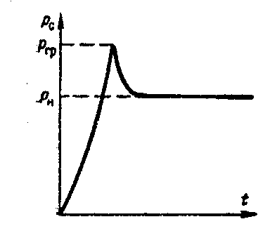  Рис.22  График изменения давления в скважине при гидроразрыве | Осуществление гидроразрыва возможно только тогда, когда давление в скважине Р_{с} больше пластового давления (Р_{с}> Р). Препятствие гидроразрыву создает горное давление. Критическое давление, при котором происходит гидроразрыв, лежит в пределах$ò_{ð}@\left(0,\text{49}¸0,\text{91}\right)ò_{Z}$.  Точная же величина критического давления определяется экспериментальным путем в условиях промысловых исследований.

Влияние среды на процесс разрушения горных пород
при бурении. Понизители твердости (ПАВ)

Как мы уже говорили, разрушение горных пород при бурении скважин происходит, главным образом, в присутствии жидкой среды, которая часто имеет очень сложный физико-химический состав с содержанием неорганических и органических поверхностно-активных веществ ПАВ.
В процессе разрушения горных пород образуется большое количество трещин разных размеров и направлений, особенно при усталостном разрушении породы.
Адсорбционные слои по образовавшимся поверхностям трещин проникают вглубь породы забоя до тех пор, пока размер адсорбирующихся атомов или молекул будет меньше трещины.
Исследователями установлено, что внешняя среда, в частности, вода, принимает активное участие в процессах разрушения горных пород, а величина активности воды резко (сильно) повышается за счет добавок к ней адсорбирующих веществ. Эти вещества были названы понизителями твердости, а метод - адсорбционным понижением твердости (эффект Ребиндера).
Различают внешний и внутренний адсорбционный эффекты: наружный - на поверхности породы; внутренний - в микротрещинах.
Главную роль в адсорбционном понижении твердости играет микротрещиноватость, а грубая трещиноватость служит только каналами, по которым адсорбционные слои проникают к устьям самых тонких трещин.
Схема проникновения адсорбционных слоев по микротрещине представлена на рис.23. Понизители твердости способствуют повышению скорости бурения на 20 - 50 % по сравнению со скоростью , полученной при бурении скважин с промывкой забоя водой. Кроме того, адсорбционный эффект вызывает повышение износостойкости породоразрушающего инструмента. | 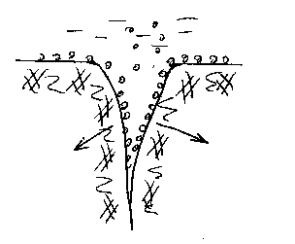  Рис.23  Схема проникновения адсорбционных слоев по микротрещине
По своим физико-химическим свойствам и составу понизители твердости делятся на два класса: электролиты и органические соединения.
Из электролитов в качестве понизителей твердости можно применять едкий натр - каустик NаОН; жидкое стекло - Nа₂SiO₃.
Из органических соединений можно отметить различные технические мыла; синтетические смачиватели.
Эффективность действия понизителей твердости зависит от их концентрации в промывочной жидкости.
Максимальная эффективность электролитов будет при концентрации в пределах от 0,1 до 0,4 %.
Рациональное количество органических веществ, применяемых в качестве ПАВ, находится в пределах до 1 %.
Наилучший эффект получается при применении технических мыл, т. к. Эффективность их применения не зависит от минералогического состава пород, разрушаемых в процессе бурения. Электролиты же действуют избирательно (щелочные - карбонатные породы, хлориды - изверженные породы).
В мягких породах применение понизителей твердости эффекта не дает.
Из сказанного можно сделать вывод:
Большинство буровых растворов, применяемых при бурении скважин, кроме выполнения своих основных функций (очистка забоя от выбуренных частиц, охлаждение долота, создание противодействия и т. д.), активно способствует процессу разрушения горных пород.
ТЕХНОЛОГИЧЕСКИЕ СВОЙСТВА ГОРНЫХ ПОРОД
ПРИ БУРЕНИИ СКВАЖИН

Напряженное состояние горных пород при бурении
При различных видах бурения, распиловке, шлифовке и т.д., одновременно разрушению подвергается не весь объем горной породы, а только незначительная часть. Условия напряженного состояния в процессе бурения до разрушения обуславливается высоким всесторонним сжатием. Поэтому все механические характеристики (горных пород), получаемые при обычных методах испытаний, не дают полной картины поведения горных пород в процессах разрушения при бурении.
Рабочая часть режущего инструмента (долота, коронки и т.д.) имеет форму одностороннего или двустороннего клина.
Для того, чтобы разрушить таким клином породу, необходимо создать давление, достаточное для его внедрения в горную породу.
На схеме (рис.24) показано взаимодействие элементов вооружения различных долот с горной породой.
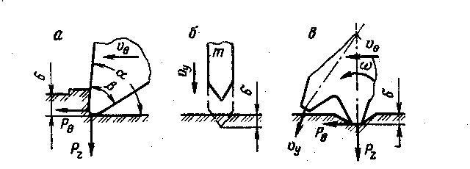

а. Резание - скалывание б. Дробление в. Дробление - скалывание
Рис.24
Схемы взаимодействия элементов вооружения долота с горной породой

R - сила, вдавливающая зуб долота в породу;
V_{с} - скорость вращения долота;
ω - угловая скорость вращения шарошки;
V_{у} - скорость перемещения соседнего зуба к поверхности породы (со скоростью $\overset{→}{V_{}}$ наносится удар по породе).
$\overset{}{{\vec{V}}_{}=\overset{}{{\vec{V}}_{}+{\vec{V}}_{w}}}$;
где V_{ω} = ω⋅r.
Здесь r - расстояние от вершины зуба до мгновенного центра вращения шарошки.
Особую сложность представляет дробяще-скалывающее разрушение горной породы.
Взаимодействие элемента вооружения долота с горной породой характеризуется реализуемой энергией, которая может быть определена по формуле:
$À=\frac{À_{0}h}{i\sum{z}}$;
где А - работа, производимая за одно действие зубца;
А₀ - работа, совершаемая долотом за один оборот;
η - коэффициент передачи мощности вооружения долота;
i - передаточное отношение от долота к шарошке;
Σz - число элементов вооружения долота.
У долот радиус кривизны вершины режущей кромки во много раз больше, чем у металлорежущего инструмента, а в некоторых случаях он равен бесконечности, т. е. Вершина срезана полностью.
В начальный период долото соприкасается с породой по линии, а затем по мере увеличения нагрузки вследствие упругого сжатия по некоторой поверхности, ограниченной двумя параллельными линиями.
При достижения предела упругости по начальной площади контакта наступает разрушение.
Начальное разрушение на минимальную глубину для данной степени «остроты» зависит только от геометрии вершины режущей кромки.
По мере углубления все большее значение приобретают макрогеометрические формы режущей части долот, главным образом, угол заострения.
В связи с этим необходимо проанализировать условия напряженного состояния при вдавливании, т. е. Рассмотреть предельные напряженные состояния и механизм элементарных процессов разрушения при вдавливании.
В основе решения этих задач лежит классическая задача Буссинеска о действии сосредоточенной силы на упругую плоскость, ограничивающую полубесконечное тело.
При решении различных задач на вдавливание принимаем, что материал вдавливаемых элементов абсолютно жесткий.

Вдавливание цилиндрического штампа с плоским основанием
При вдавливании жесткого цилиндрического штампа расчетная схема будет иметь вид, представленный рис.25. Рассмотрим вдавливание жесткого цилиндрического штампа в упругое полупространство с силой Р, действующей по оси симметрии z. Это позволит рассматривать эту задачу в цилиндрической системе координат. В этом случае давление по кругу распределится по следующему закону: | 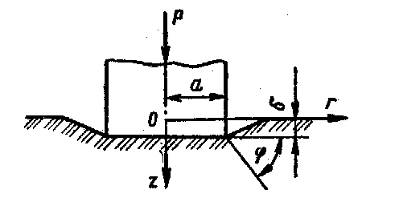  Рис.25  Расчетная схема при вдавливании жесткого штампа
$ò_{1}=\frac{ò}{2p\sqrt{^{2}−r^{2}}}$,
а при r = 0:
$ò_{1}=\frac{ò}{2p^{2}}$,
а если r = а, то Р → ∞.
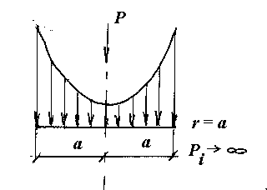  Рис.26 | Это говорит о том, что давление по площади распределяется неравномерно, с максимальной величиной его на контуре контакта. Графически эта картина выглядит следующим образом (рис.26). На основании изложенного можно сделать вывод, что наиболее опасной зоной является контур давления, где деформации идут независимо; хотя и одновременно с общим деформированием всего объема тела под основанием
цилиндра,т. к. давление по контуру много выше, чем под остальной плоскостью вдавливания, то и касательные напряжения, возникающие в глубине тела по контуру давления, достигают предельных значений много раньше, чем на оси симметрии.
Экспериментами установлено, что такое неравномерное распределение давления по плоскости контакта наблюдается только в первоначальный момент вдавливания. При дальнейшем вдавливании давление по площади можно принять равномерно распределенным. В этом случае давление в любой точке круга можно определить по формуле:
$ò_{1}=\frac{ò}{p^{2}}$.
В первоначальный момент, когда имеет место неравномерное распределение давления перемещение штампа в полупространство можно определить по формуле:
$d=\frac{ò\left(1−m^{2}\right)}{2\text{}}$,
а при равномерном распределении давления величина δ может быть определена по формуле:
$d=0,\text{54}\frac{ò\left(1−m^{2}\right)}{\text{}}$,
где μ - коэффициент Пуассона,
Е - модуль Юнга.
Для правильной оценки поведения горной породы под цилиндрическим штампом необходимо рассмотреть картину напряженного
состояния горной породы вглубь, ниже поверхности контакта. Различаются три области напряженного состояния при вдавливании цилиндрического штампа (см. рис.27).  I - область всестороннего сжатия, ограниченная поверхностью σ₁ = 0,  II - в этой области одно из главных напряжений - растягивающее напряжение - больше нуля (σ > 0). Эта область ограничена поверхностью σ₂ = 0. | 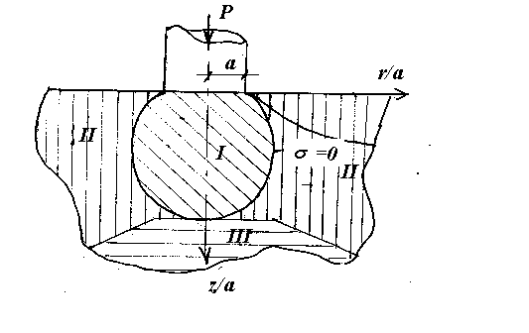  Рис.27
III - эта область лежит ниже границы, где σ₂ = 0. Здесь σ₁ > 0 и σ₂ > 0.
Для оценки величин нормальных напряжений (σ₁, σ₂, σ₃) рассмотрим картину изменений напряжений по оси симметрии z (рис.28).

Рис.28  График изменения напряжений в полупространстве на оси симметрии (r=0) | Из этого графика видно, что напряжения уменьшаются с удалением вглубь от поверхности контакта.  Причем, более быстро уменьшаются величины σ₁ и σ₂, которые на некоторой глубине переходят, хотя и в незначительные, но в растягивающие.  В случае вдавливания цилиндрического Пуассона в горную породу, принято характеризовать ее напряженное состояние касательными напряжениями , от величины которых во многом зависит энергоемкость процесса разрушения.

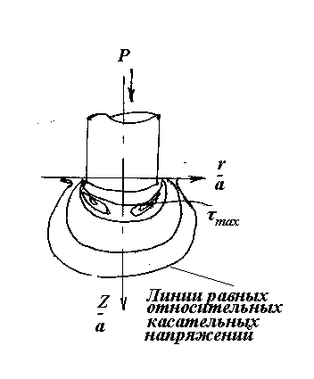  Рис.29 | На рис.29 показано распределение максимальных касательных напряжений в относительных единицах.  Величину максимального касательного напряжения можно определить по формуле С. П. Тимошенко:
$\frac{t_{\text{max}}}{ò}=\frac{1}{2}\left[\frac{\left(1−2m\right)}{2}+\frac{2}{9}\sqrt{2\left(1−m^{3}\right)}\right]$ ,
либо по формуле Р. М. Эйгелеса:
$\frac{t_{\text{max}}}{H}=\frac{1}{2p}\left[1+\sqrt{1+p^{2}{\left(\frac{1−2m}{2}\right)}^{2}}\right]$.
Из этих формул видно, что величина максимальных касательных напряжений зависит только от коэффициента Пуассона. Наибольшее значение τ_{max} ,будет иметь место на контуре штампа.

Вдавливание в горную породу жесткой сферы

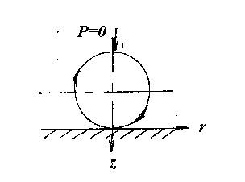  Рис.30 | Если нагрузка, приложенная к сфере, равна нулю (т.е. Р = 0), то контакт этой сферы с поверхностью породы будет осуществляться в точке (рис.30).
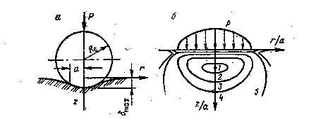
Рис.31
В случае приложения нагрузки на сферу контакт между сферой и горной породой будет происходить по круглой площадке, радиус которой можно подсчитать по формуле:
$Q=\sqrt[3]{\frac{3{\text{òR}}_{c}\left(1−m^{2}\right)}{4}}$.
В центре площадки давления, т. е. по оси Z будет максимальное давление, которое подсчитывается так:
$ò_{0}=\frac{3ò}{2p^{2}}$.
При удалении от центра к периферии величина давления (Р) изменяется (уменьшается) по следующему закону:
$ò=ò_{0}\sqrt{1−\frac{r^{2}}{^{2}}}$.
Перемещение вглубь тела (первоначальной) точки контакта зависит от величины приложенной нагрузки и определяется по формуле:
$d_{0}=\frac{3ò\left(1−m^{2}\right)}{4\text{}}$.
При вдавливании сферы область всестороннего сжатия значительно меньше, чем при вдавливании цилиндрического пуансона. Область максимальных касательных напряжений в этом случае находится на оси симметрии (ось Z) и на некоторой глубине, равной ≈ 0,5а, а также на контуре давления.
Графически эта картина выглядит так, как представлено на рис.31 б.
Максимальные касательные напряжения по оси симметрии можно подсчитать по формуле:
$\frac{t_{\text{max}}}{{\text{òò}}_{0}}=−\frac{1}{2}\left(1+m\right)\left(1−Z^{'}\text{tg}\frac{1}{Z^{'}}\right)−\frac{3}{2\left[1+{\left(r^{'}\right)}^{2}\right]}$,
где $Z^{'}=\frac{Z}{}$.
Если мы будем вдавливать прямоугольный штамп, то картина максимальных касательных напряжений будет выглядеть так, как это показано на рис.32. (Также в относительных единицах). | 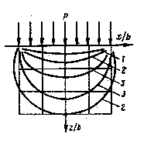  Рис.32
Вдавливание в горную породу жесткого цилиндра
по образующей
Половина ширины площадки контакта можно определить по формуле: $=2\sqrt{\frac{ð_{1}\left(1−m^{2}\right)R}{p}}$,
где Р₁ - нагрузка на единицу длины образующей цилиндра;
R - радиус цилиндра.
Распределение давления по ширине контакта полностью описывается уравнением:
$ò=ò_{0}\sqrt{1−\frac{^{2}}{^{2}}}$,
Р₀ - максимальное нормальное давление на площадке контакта, которое можно подсчитать:
$ò_{0}=\sqrt{\frac{ò_{1}}{p\left(1−m^{2}\right)R}}$.
Установлено, что максимальные напряжения имеют место на плоскости симметрии на некоторой глубине от поверхности и зависят только от коэффициента Пуассона. Графически распределение давления представлено на рис.33.
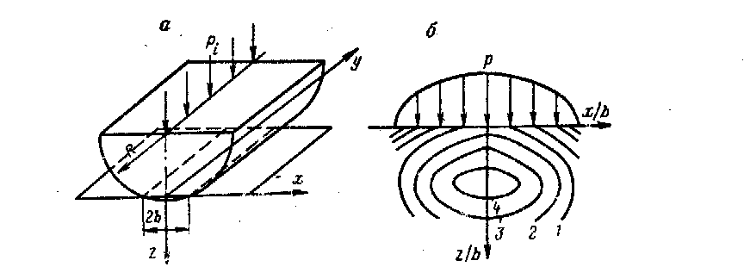
Рис.33

Лекция №8
Определение механических свойств горных пород методом вдавливания штампа

Несмотря на сложность напряженного состояния реальных горных пород по сравнению с идеально-упругим телом, что определяется, в основном, анизотропией горных пород, качественная картина все же будет аналогичной при испытании образцов с обломками и кристаллитами меньших размеров, чем вдавливаемые штампы.
Приложение возрастающей нагрузки на штамп приводит к возникновению пластических деформаций, или к разрушению породы. Анализ такого метода показывает, что довольно сложно разграничить переход от упругой деформации к пластической и к дальнейшему разрушению.
Учитывая то, что горные породы по своей сути тела хрупкие, наибольший интерес представляет механизм хрупкого разрушения. Существует несколько мнений по поводу качественной картины такого такого разрушения.
Наибольшее распространение нашли схемы хрупкого разрушения, предложенные Эйгелесом ( I ) и Павловой, Шрейнером ( II ) (см. рис.34).  I. а. Сначала образуется кольцевая трещина в виде конуса, которая распространяется вглубь образца. Вследствие того, что поперечная деформация породы, прилегающей к штампу, незначительная, здесь возможно раскрытие трещин и снижение давления на периферийную область. | 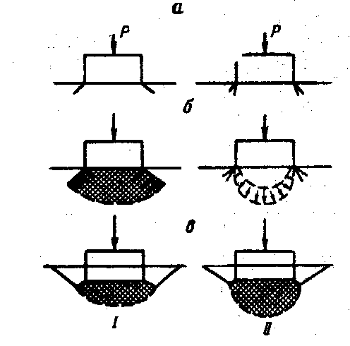  Рис.34  Схемы хрупкого разрушения
б. С глубиной раскрытие трещин более затруднительно. Образовавшийся конус начинает передавать давление на окружающую породу. Это давление стремится оторвать матрицу.
в. Вам уже известно, что сопротивление пород сдвигу, а тем более отрыву (разрыву) значительно меньше других усилий. Дальнейшее увеличение нагрузки на штамп вызывает образование лунки с отрывом конуса породы от матрицы. В этот период снижается боковое давление, и конус разрушается, а штамп резко погружается в породу.
При вдавливании сферы в большинство горных пород разрушение их будет происходить по схеме, приведенной на рисунке 35.
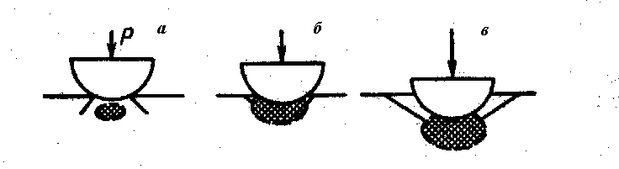
Рис.35
Схемы разрушения породы при вдавливании сферы
Здесь:
а - образуются кольцевые трещины и зона предельного состояния.
б - образуется кольцевой скол.
в - образуется лунка, происходит хрупкое разрушение.
(А как же ведут себя пористые породы и породы с низким модулем упругости ?)
Пористые породы и породы с низким модулем упругости при деформировании уплотняются с медленным ростом напряжений. В этом случае происходит быстрое увеличение площади давления.
При вдавливании клина или конуса предельное состояние при меньших нагрузках, чем при вдавливании рассмотренных инденторов. Механизм разрушения горной породы при вдавливании клина представляет следующую картину (рис.36).
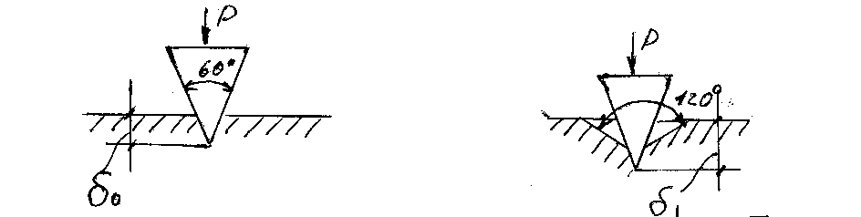  Рис.36 | 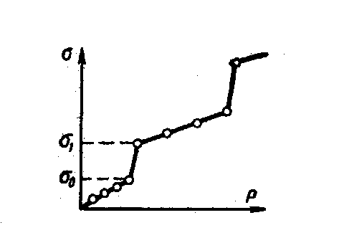  Рис.37
А график зависимости глубины вдавливания (δ) клина в горную породу от нагрузки (Р) будет иметь вид ломаной линии (рис.37).
После первого скачка при дальнейшем вдавливании вследствие упругой и пластической деформации глубина погружения растет очень медленно вплоть до нового скачка погружения (и т. д.).
Из сказанного можно сделать вывод, что разрушение горных пород заостренными элементами носит скачкообразный характер, причем каждый новый скачок больше предыдущего вследствие увеличения площади контакта.
При вдавливании притупленного клина картина разрушения аналогична вдавливанию острого клина и конуса.
Скачкообразное разрушение горной породы характерно для работы шарошечных долот с вооружением в виде зубцов различной конфигурации.
(Мы рассмотрели поведение пород при вдавливании инденторов различной формы. Однако, основным методом, характеризующим свойства горных пород является метод вдавливания абсолютно жесткого штампа. В чем же заключается методика такого исследования?).

Методика испытания горных пород при определении
механических свойств путем вдавливания штампа

Для определения механических свойств в горную породу вдавливается двусторонний клин в виде резца с углом заострения 60⁰.
По глубине лунки, полученной в результате вдавливания такого клина, определяется площадь контакта между породой и индентором, а затем по нагрузке и площади контакта определяется критическое напряжение или (как принято называть) агрегатная твердость породы по следующей формуле:
$ò_{}=\frac{ò}{2dl\text{tg}\frac{α}{2}}$,
где Р_{а} - твердость (агрегатная);
Р - нагрузка на резец;
δ - глубина лунки;
$l$ - длина лезвия резца;
α - угол при вершине.
По этой формуле определяют твердость только высокопластичных пород при внедрении в них индикатора в виде резца.
Наиболее удобной формой индентора является форма цилиндра, т. к. В этом случае не происходит увеличения площади контакта в процессе увеличения нагрузки. При вдавливании цилиндрического штампа возможно определить твердость горных пород, их упругие и пластические характеристики.
ГОСТом 12288 - 66 предусматривается ряд требований, которые необходимо строго соблюдать для получения сопоставимых результатов.
Испытуемые образцы горных пород должны быть высотой 30-50 мм и диаметром 40-60 мм, причем торцевые поверхности должны быть строго параллельно друг другу отшлифованы. Вдавливаемые штампы изготавливаются из качественной стали с последующей термообработкой с целью получения высокой прочности и жесткости.
Эти штампы могут иметь следующий вид и размеры(рис.38).
Величина диаметра рабочей части таких инденторов (d) подбирается в зависимости от твердости испытуемых пород.
При исследовании плотных и однородно пористых пород используются штампы площадью 2 мм², а при исследовании высоко пористых, малопрочных пород - 5 мм² и более.
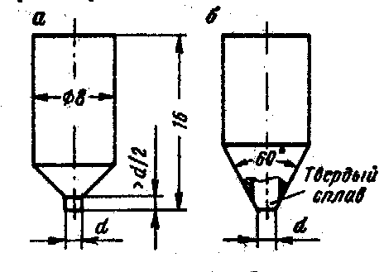
Рис.38
Цилиндрические штампы
Такие исследования проводятся с помощью автоматического прибора УМГП-3 и УМГП-4, у которых с ростом нагрузки записывается величина внедрения штампа в поверхность испытуемого образца. Прибор УМГП-3 рассчитан на работу в 4 диапазонах нагрузки (0-100, 0-250, 0-500, 0-1000 кгс) с предельной глубиной внедрения 750 мк.
Нагружение при испытаниях ведется до хрупкого разрушения. В результате опыта на при боре записывается график, по виду которого можно определить характер поведения породы при вдавливании в ее поверхность цилиндрического штампа. На рис.39 показаны характерные графики испытания различных пород).
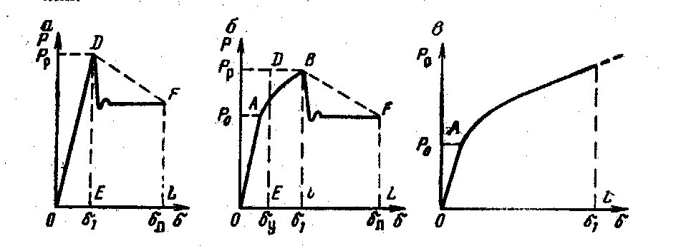
Рис.39
Характерные графики нагрузка-глубина вдавливания штампа для пород:
а - хрупких; б - пластично-хрупких; в - высокопластичных и сильнопористых

Эти три графика определяют три класса горных пород при вдавливании штампа.
Для хрупких пород твердость по штампу определяется по формуле:
$ò_{ù}=\frac{ò_{ð}}{S}$,
где Р_{р} - нагрузка в момент хрупкого разрушения;
S - площадь рабочей поверхности штампа.
Для пластично-хрупких твердость по штампу можно также определить по формуле для хрупких пород. Для этих пород можно определить также предел текучести по формуле:
$h_{0}=\frac{ò_{0}}{S}$,
где $h_{0}$ - предел текучести в кгс/мм² (10⁷ Н/м²).
Пластичность испытуемой породы можно определить по формуле:
$æ=\frac{À_{ð}}{À_{}}$,
где А_{р} - работа деформирования до разрушения;
А_{у} - работа упругого деформирования.
Эти величины определяются графически, т. е.
$\begin{aligned}À_{ð}=\text{}\text{ìÀç}⋅m \\ À_{}=\text{}\text{ì}⋅m\end{aligned}$,
где m - масштаб графика $ð−e$ в размерности работы.
Подставить значения А_{р} и А_{у} в формулу пластичности К можно записать:
$æ=\frac{\text{}⋅\text{ìÀå}}{\text{}⋅\text{ì}}$.
Величину К принято еще называть коэффициент пластичности.
Для хрупких пород упругая деформация $e_{}$ равна деформации разрушения $e_{1}\left(e_{}=e_{1}\right)$, а это значит, что пластичность таких пород К = 1.
При исследовании высокопластичных пород и сильно пористых пород по этому методу можно определить только предел текучести $\left(h_{0}\right)$. Коэффициент пластичности (К) в этом случае принимается равным бесконечности.
Для области прямой пропорциональности между нагрузкой и глубиной внедрения индентора модуль деформации при вдавливании определяется по формуле:
$=\frac{}{1−m^{2}}=\frac{ò}{de}$,
где С - модуль деформации при вдавливании;
Р - нагрузка на штамп;
d - диаметр штампа;
$e$ - погружение штампа (соответствующее изменение нагрузки от нуля до величины Р).
Этот метод вдавливания штампа позволяет также определить одну из важных характеристик горных пород - удельную объемную работу разрушения А_{у}:
$À_{}=\frac{À_{ð}}{V}$,
где А_{р} - общая работа до разрушения;
V - объем лунки разрушения в см³.
Объем лунки определяется опытным путем. Лунка заполняется парафином. Затем парафин извлекается из лунки и взвешивается. Далее, объем лунки определяется по формуле:
$V=\frac{Q}{ρ}$ ,
где Q - вес парафина, извлеченного из лунки в г;
ρ - плотность парафина в г/см³.

Лекция №9
Классификация горных пород по механическим свойствам

В результате испытания горных пород методом вдавливания штампа появляется возможность составить несколько различных квалифицированных шкал, таких как: по твердости, по модулю Юнга, по пластичности и по пределу текучести.
Большой популярностью пользуется шкала твердости Мооса.
Шкала Мооса - это случайные 10 минералов, которые царапают предыдущий минерал, т. е. расстановка этих минералов осуществлена по взаимному царапанью:
- Тальк 4. Флюорит 7. Кварц
- Гипс 5. Апатит 8.Топаз 10. Алмаз
- Кальцит 6. Полевой шпат 9. Корунд
Между ними неравномерно распределяется величина твердости. Более равномерная шкала, в которой последующий минерал в два раза прочнее, выглядит так:
- --------- 10 6. Апатит 320
- Гипс 20 7. Кварц 640
- --------- 40 8. Корунд 1280 - относительная
- Кальцит 80 9. ----------- 2560 твердость
- Флюорит 160 10. Алмаз 5120
Наиболее распространенные шкалы, основанные на методе вдавливания штампа следующие:
1.Шкала по твердости. Все породы разделены на три группы: мягкие, средние и твердые. Каждая из этих групп делится на четыре категории, т. е. всего 12 категорий.
К I группе относятся высокопластичные и сильно пористые породы (глины, песчаники, известняки).
Ко II группе относятся пластично-хрупкие породы (известняки, доломиты, песчаники).
К III группе относятся преимущественно хрупкие породы (кремни, кварциты и др.).
Твердость пород (Р_{ш} кг/мм²) в группах колеблется:
I - ≤ 10-100
II - 100-400
III - 400- > 700
- Шкала по пластичности. По пластичности горные породы разделены на шесть категорий:
Категория | 1 | 2 | 3 | 4 | 5 | 6
Коэффициент  пластичности | 1 | > 1-2 | 2-3 | 3-4 | 4-6 | 6-∞
К первой категории относятся хрупкие горные породы, от 2^{й} до 5^{й} - пластично-хрупкие, а к 6^{й} категории - относятся высокопластичные и сильно пористые.

Размеры зон разрушения штампа в различных
горных породах
При вдавливании штампа в горные породы различных групп по твердости получаются различные зоны разрушения (см. рис.40).
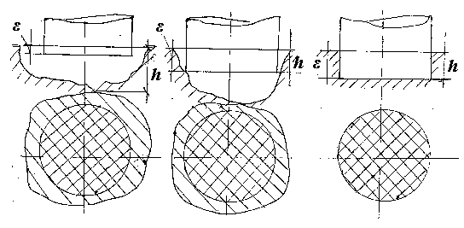
Рис.40
Здесь: h - глубина зоны разрушения;
$e$ - деформация.
На рисунке видно, что по мере увеличения пластичности горных пород, отношение глубины зоны разрушения (h) к деформации $\left(e\right)$ до момента разрушения для пород высокопластичных становится равным единице:
$\frac{h}{e}=1$.

Практическое использование данных механических свойств горных пород

Условия разрушения горных пород на забое далеки от условий проведения экспериментов. (Н₀), учитывая то, что определение твердости горных пород методами вдавливания штампов представляют собой модель процесса, определяющего разрушение, имеет большую практическую ценность.
Кроме этого, методами вдавливания штампа определяется совокупность механических характеристик, с помощью которых можно осуществить энергетическую оценку процессов разрушения при бурении.
Располагая материалами по механическим характеристикам горных пород можно производить качественную оценку процессов разрушения горных пород, анализировать применяемые и устанавливать необходимые режимы бурения для осуществления наиболее эффективного разрушения горных пород.
На основании данных исследования различных форм штампов, можно выбрать наиболее рациональную геометрию породоразрушающего инструмента.
Изучение механических свойств горных пород позволяет более отчетливо определить пути дальнейшего совершенствования технологии и техники бурения, создания новых способов разрушения горных пород и т. д.

Разрушение горных пород и упругие характеристики
при динамическом вдавливании

При динамическом разрушении горных пород картина (зона разрушения) механизма разрушения аналогична статическому вдавливанию (см. рис.41).
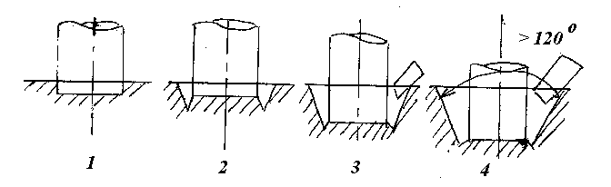
Рис.41

В первоначальный период вдавливания на поверхности породы отмечается только след штампа, а далее появляется кольцевой скол. С увеличением энергии удара на штамп размер скола увеличивается незначительно. Основной прирост объема разрушения идет в результате постепенного погружения штампа.
Динамические характеристики горных пород можно определить следующим образом. Одна из таких характеристик - динамический модуль упругости (Е_{д}), которую можно определить по формуле:
$_{}=^{2}ρ$,
где С - скорость распространения упругой продольной волны в образце породы, изготовленного в виде стержня (малые образцы);
ρ -плотность горной породы.
Для больших образцов породы возможно определить коэффициент Пуассона (μ_{д}) и модуль упругости (Е_{д}):
$m_{}=\frac{0,5−i^{2}}{1−i^{2}};_{}=^{2}ρ\frac{\left(1+m_{}\right)\left(1−2m_{}\right)}{1−m_{}}$ ;
где $m_{}$- динамический коэффициент Пуассона;
$_{}$ - динамический модуль упругости,
$i$ - отношение скорости распространения поперечной волны к скорости распространения продольной волны в породе, вызванные в результате удара.
По величине скорости поперечной волны (С_{n}) можно определить модуль деформации при сдвиге:
$G_{}=_{n}^{2}ρ$,
где ρ - плотность породы.
Значение $_{}m_{}$ позволяют определить модуль объемной деформации (уже известный вам), т. е.:
$æ=\frac{}{3\left(1−2m\right)}$ только: $æ=\frac{_{}}{3\left(1−2m_{}\right)}$.
Следует отметить, что динамический модуль Юнга значительно превышает статический (см. табл.):
№п/п | Горная порода | Статический  модуль Юнга  Е, кгс/мм² | Динамический  модуль  Юнга  Е_{д}, кгс/мм² | $$\frac{_{}}{}$$
1 | Ангидрит | 1650 | 6050 | 3,66
2 | Известняк | 1360 | 4810 | 3,53
3 | Доломит | 690 | 3420 | 4,95
В процессе бурения скважин в значительной степени наблюдается усталостное разрушение. Установлено, что чем глубже ведется бурение, доля усталостного разрушения растет.
Усталостный процесс разрушения аналогичен схеме динамического разрушения, однако, необходимо, чтобы удельная нагрузка на породу была не менее ее предела усталости.
На графике (рис.42) показана зависимость разрушающих напряжений (σ_{у}) от числа циклов нагружения N. На этом графике показана усталостная кривая, которая описывается уравнением:  $s_{}^{m}N=_{}$ ,  где m - показатель степени усталостной кривой;  С_{у} - постоянная усталостной кривой. | 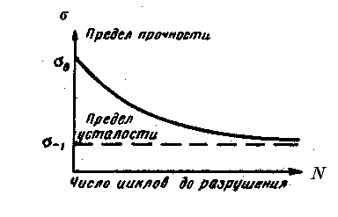  Рис.42  Усталостная кривая

Лекция №10
АБРАЗИВНЫЕ СВОЙСТВА ГОРНЫХ ПОРОД

Факторы, влияющие на износ металлов при трении

При износе трением обычно происходят как упругие, так и пластические деформации, сопровождающиеся хрупким выкрашиванием, скалыванием, смятием и срезанием частиц.
На величину износа влияют: свойства материала трущихся тел (их химический состав и структура); род и характер трения; форма и размер трущихся поверхностей; скорость трения; давление между телами; начальное состояние поверхностей; свойства и поведение продуктов износа; среда, в присутствии которой происходит трение и т. д.
По мере износа долота изменяется его геометрия, что приводит к изменению характера разрушения горной породы в отличие от первоначального, к снижению производительности долота и к увеличению расхода энергии на разрушение единицы объема породы.
На износ бурового инструмента влияют три группы факторов: природные, технологические, технические.
К числу природных факторов относятся абразивные свойства горных пород.
Абразивами обычно называют сыпучие и массивные твердые тела, служащие орудиями поверхностной обработки материалов при шлифовании, истирании, полировке и т. д. (алмаз, корунд, наждак - корундовая пыль с примесью пирита и др., граниты, кварцы и др.).
Нас же интересуют абразивные свойства горных пород с точки зрения выявления их свойств, влияющих на износ металлов и сплавов при трении).
Под абразивным износом понимается такой процесс, в котором поверхность работающей детали разрушается вследствие трения о нее небольших твердых частиц (которые носят название) - абразивных частиц.
Установлено, что при одинаковой твердости износостойкость металлов в 11,4 раза больше износостойкости минералов (это можно объяснить тем, что у металлов пластичность выше.
Абразивность горных пород определяется совокупностью физико-механических свойств и в первую очередь прочностных свойств трущихся тел. В связи с этим, понятию абразивность горных пород дается более широкое определение - способность горных пород изнашивать при трении о них металлы и твердые сплавы независимо от состояния твердости трущихся тел и состояния горной породы (монолитная или раздробленная горная порода).
Абразивность горных пород обычно оценивают по износу материала, контактирующего с горной породой.
Так, проф. Федоров за меру абразивной способности горной породы предлагает принять коэффициент η, равный произведению:
η = μ⋅Р,
где Р - твердость горной породы в кг/см² (10⁵ Н/м²),
μ - коэффициент внешнего трения.
Наиболее приемлемой принципиальной схемой для определения абразивных свойств минералов и горных пород является износ при трении вращающегося кольца о поверхность твердого тела.
Здесь за меру абразивности принималось отношение объема изношенного металла кольца на единицу пути трения (в см³/м) к нагрузке на кольцо. Физически, это величина износа металла, пропорциональная работе трения на единицу пути при нормальной нагрузке в 1 кг.
Для практических целей более правильно абразивную способность горных пород оценивать по износу стали в единицу времени, относящемуся к единице рабочей поверхности изнашиваемого образца, так как эта величина характеризует скорость изнашивания металла.
Для изучения закономерностей абразивной способности горных пород рассматривается износ стали в зависимости от удельной мощности трения.
α = f(N_{уд})
где α - износ металла в мг/мм²⋅сек;
N_{уд} - удельная мощность трения, реализуемая единицей рабочей поверхности образца стали в кгм/мм²⋅сек.
Например, удельная мощность, реализуемая рабочей поверхностью долота составляет около 0,5 кгм/мм²⋅сек.

Влияние различных факторов на абразивную
способность горных пород

В начале мы уже отмечали основные факторы, влияющие на абразивный износ, т. е. на абразивную способность горных пород.
К основным факторам, влияющим на абразивность горных пород, относятся такие свойства горных пород, как их строение, минералогический состав, форма поверхности, ее характер, механические свойства изнашиваемых материалов, окружающая среда, давление соприкасающихся материалов, скорость скольжения, условия охлаждения и другие.
В практической деятельности при бурении скважин наиболее часто приходится решать вопросы, связанные с абразивностью горных пород, как кристаллические, обломочные, а также вопросы абразивности штамма, т. е. раздробленной породы при бурении. Поэтому, в первую очередь, представляют интерес в этом плане именно эти категории горных пород.
Установлено, например, что абразивность кристаллических горных пород по отношению к закаленным сталям прямо пропорциональна микротвердости минералов, из которых состоит горная порода, т. е. с увеличением твердости минералов, входящих в состав данной породы, увеличивается ее абразивная способность.
Зависимость износа твердых сплавов ВК6, ВК15 идентична. Разница лишь в том, что абсолютная величина износа этих материалов меньше, чем для закаленной стали.
Сульфатные породы, такие, как гипс, барит, обладают меньшей абразивной способностью. Далее, по мере возрастания абразивной способности, кристаллические породы можно распределить следующим образом: карбонатные породы (известняки, доломиты), кремнистые (халцедон, кремний), железисто - магнезиальные полевые шпаты, кварц и кварциты.
Полиминеральные кристаллические породы по абразивным свойствам оцениваются по средней абразивности всех минералов, входящих в данную породу. Следует отметить, что при разбуривании таких пород возникает дополнительная шероховатость, которая способствует увеличению абразивности, а, следовательно, и более быстрому износу породоразрушающего инструмента в случае низких механических свойств материала этого инструмента.
Оценка абразивных свойств горных пород по износу металла является определяющей, т. к. такая оценка характеризует стойкость вооружения буровых долот. Процесс бурения, как правило, ведется в присутствии бурового раствора. В качестве промывочной жидкости может быть использована и техническая вода. Поэтому представляет интерес износ горной породы в присутствии воды (см.рис.43).
На этом графике приведена зависимость относительного износа от микротвердости минералов и кристаллических горных пород при взаимном износе и охлаждении водой  При рассмотрении вопроса абразивного износа может быть два случая: | 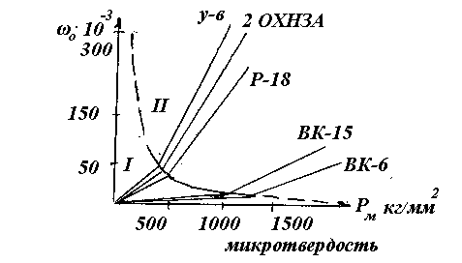  Рис.43
- Если величина микротвердости породы (Р_{м}) меньше микротвердости изнашиваемой стали (Р_{ст}) и равна $(ò_{}»\frac{ò_{}}{2})$ примерно половине ее, то относительный износ можно определить по формуле $w_{\text{01}}={\text{æò}}_{}$.
- Если величина микротвердости горной породы (Р_{м}) равна больше половины микротвердости изнашиваемого металла $\left(ò_{}f\frac{ò_{}}{2}\right)$,то величину относительного износа можно определить по следующей зависимости:
$$w_{\text{02}}=\left(0,5¸0,6\right)æ_{1}ò_{\text{}}+æ_{2}\left[ò_{}−\left(0,5¸0,6\right)ò_{\text{}}\right]$$
или $w_{\text{02}}=⋅æ_{1}⋅ò_{\text{}}+æ_{2}\left(ò_{}−{\text{ò}}_{\text{}}\right)$,
где ω₀₁ и ω₀₂ - относительный износ для первого и второго случая;
Р_{м} - микротвердость минералов и кристаллических горных пород, в кг/мм²( 10⁷ Н/м²);
Р_{ст} - микротвердость изнашиваемого металла в кг/мм² (10⁷ Н/м²),
К₁ и К₂ - коэффициенты пропорциональности, зависящие от твердости изнашиваемого металла;
С - коэффициент, равный 0,5-0,6.
Поверхностный слой поликристаллических тел, металлических и не металлических, характеризуется пониженными механическими свойствами. Кристаллы, образующие поверхностный слой, находятся в полусвободном состоянии, так как они не окружены со всех сторон другими кристаллами, подобно залегающим более глубоко под поверхностью. Существование ослабленного поверхностного слоя оказывает, по-видимому, основное влияние на характер износа, происходящего при взаимном истирании двух тел.
На графике можно различить две области. Первая область (1) характерна тем, что здесь твердость минералов и пород меньше микротвердости изнашиваемых ими сталей и твердых сплавов. В этой области происходит интенсивный износ минералов и пород. Такой износ характерен для гипса, мрамора, доломита и др.
Вторая область (II) характеризуется тем, что здесь твердость минералов и пород почти равна или больше твердости изнашиваемых сталей и сплавов.
Разрушение пород, относящихся к этой области, с увеличением их твердости становится более трудным. Наблюдается значительный износ стали. Такой износ может наблюдаться при бурении полевых шпатов, кварца и других горных пород.
На основании этого можно сделать вывод, что величина абразивного износа зависит от соотношения твердости горной породы и твердости изнашиваемого металла (сталь, твердый сплав). Зависимость между этими величинами прямо пропорциональная.
По оценке абразивных свойств обломочных горных пород в качестве основной механической характеристики необходимо принимать твердость по штампу, которая определяет прочность связи между отдельными обломками, т. е. прочность цементирующего вещества, т. к. прочность этих горных пород зависит от прочности и структуры цементирующего вещества. У малопрочных обломочных пород абразивность более высокая за счет постоянной смены поверхности.
Например, по отношению к закаленным сталям абразивность обломочных кварцевых пород с небольшой твердостью по штампу во много раз больше, чем, например, кварцитов, которые считаются высоко абразивными горными породами.
Как мы уже знаем, горные породы состоят из зерен различной формы и различных размеров. (Какое влияние оказывают эти факторы на абразивные свойства этих пород?).
Как правило, для одного и того же материала с увеличением размера зерен увеличивается и абразивный эффект. На этом факте основаны все процессы поверхностной обработки.
При жидко-абразивной обработке металлов износ металла также увеличивается по мере увеличения размеров зерен, хотя иногда бывает и наоборот.
Форма зерен абразива существенно влияет на износ металлов лишь в том случае, когда твердость зерна горной породы выше твердости изнашиваемой поверхности металла.

Влияние среды на абразивное изнашивание стали
и твердых сплавов

Среда вызывает химический, адсорбционный, диффузивный эффект. Кроме этого, среда является как смазочный материал. Все эти явления безусловно сказываются на характере изнашивания. Например, за счет смазывающего действия среды: уменьшается коэффициент трения и облегчаются пластические деформации и износ контактных поверхностей, а также происходит проникновение среды в поверхностные трещины и способствует выкрашиванию.
Адсорбция поверхностно-активных молекул на стенках трещин в процессе их развития приводит к снижению поверхностной энергии и облегчает тем самым дальнейшее развитие пластических сдвигов и разрыхление металла. Адсорбционный слой препятствует также смыканию трещин. За адсорбционными процессами следуют коррозионные, которые способствуют дальнейшему разрушению металлов.
Исследователями установлено, что ПАВ имеют пониженную охлаждающую способность и при высокой удельной мощности повышают склонность металла к потере устойчивости. В этом случае наблюдается эффект пластифицирования поверхности металла под влиянием ПАВ.
Смазочные пленки не только уменьшают скорость изнашивания металлов, но и снижают скорость разрушения горных пород. Это происходит в том случае, когда имеет место преимущественно поверхностное и усталостное разрушение горных пород. Если же будем рассматривать вопросы объемного разрушения, то повышение смазочной способности среды может повысить скорость разрушения породы.
Об износе металла судят по величине относительного износа в паре металл - горная порода по формуле:
$w=\frac{}{s_{0}}$,
где а - показатель скорости изнашивания;
σ₀ - скорость разрушения породы.
Очевидно, чем меньше относительный износ металла, тем более производительно будет работать инструмент.
А как себя ведут твердые сплавы? В процессе повышения удельной мощности растет температура поверхности твердого сплава, что приводит к уменьшению его твердости. Скорость изнашивания твердого сплава при разрушении горных пород в 60-100 раз меньше, чем долотной стали. Наиболее благоприятные условия работы твердых сплавов на забое при промывке его водой и водными растворами.

Износ металлов раздробленными горными породами

Раздробленные горные породы (шлам) вызывают абразивный износ всего инструмента.
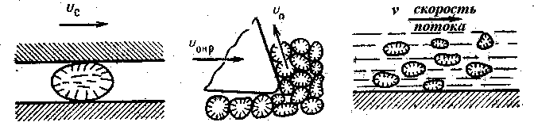
Рис.44
V_{c} - скорость относительного перемещения деталей;
V_{окр} - окружная скорость долота;
V_{n} - скорость относительного движения обломков породы,
V - скорость потока жидкости.
- Обломки горных пород между трущимися поверхностями интенсивно разрушают металл.
- Обломки, перемещаясь по поверхности металла, изнашивают его.
- При движении обломков в буровом растворе они, ударяясь о поверхность металла, разрушают его.
- Установлено, что чем больше микротвердость абразивных частиц и остроугольнее их форма, тем больше интенсивность изнашивания бурового инструмента.

Методы изучения абразивности горных пород

В 1971 году разработан и утвержден международный стандарт по вопросам трения и изнашивания - ГОСТ 16429-70.
Как, например, трактует это понятие «изнашивание» этот ГОСТ?
Изнашивание это такое явление, когда при затрате энергии, равной работе сил трения, с поверхности твердого тела отделяются частицы и масса тела уменьшается, а результат изнашивания называется износом.
Величина износа на единицу работы силы трения называется интенсивностью изнашивания и определяется как отношение: $w=\frac{W}{À_{}}$,
где $À_{}=\text{fPL}$,
иногда $w=\frac{W}{\text{fPL}}$,
где W - износ;
$f$ - коэффициент трения;
А_{т} - работа трения ;
Р - нормальная нагрузка;
L - путь трения.
Часто для определения интенсивности изнашивания пользуются упрощенной формулой:
$w^{'}=wf=\frac{W}{\text{PL}}$.
Величина износа в единицу времени называется скоростью изнашивания и определяется по формуле:
$=\frac{W}{t}$,
где а - скорость изнашивания;
t - время опыта.
Учитывая условия работы породоразрушающего инструмента при изучении абразивных свойств горных пород, применяются следующие схемы изнашивания:
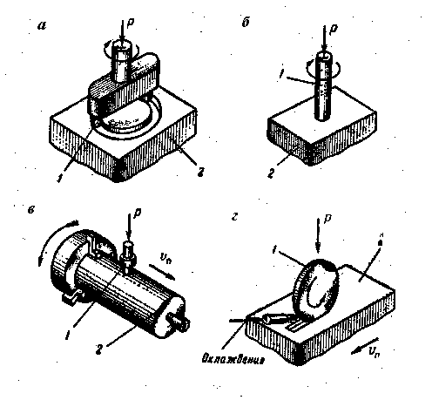
Рис. 45
- Показатель абразивности горной породы определяется по формуле:
$w_{i}=\frac{W_{1}−W_{2}}{l}$,
где W₁ и W₂ - масса коронки до и после бурения в г;
$l$ - проходка в м.
- Исследования абразивного изнашивания и абразивности горных пород, выполненные на установках такого типа, наиболее полно описывают картину реального износа металла на забое. Нагрузка на кольцо подбирается по величине требуемой интенсивности нагрузки:
$ò=ò_{}⋅$,
где Р - нагрузка на кольцо;
Р_{в} - нагрузка на единицу длины образующей кольца;
в - длина образующей кольца (ширина кольца.
Скорость скольжения определяется по формуле:
$V_{c}=pDν$,
где V_{c} - скорость скольжения;
D - диаметр кольца;
ν - частота взаимодействия.
Охлаждение производится технической водой. Расход этой воды производится по формуле:
Q = qS,
где q - удельный расход воды на единицу рабочей поверхности изучаемого объекта;
S - рабочая поверхность кольца.
За показатель абразивности принята скорость изнашивания (а). Скорость изнашивания - это толщина слоя металла, снимаемого при изнашивании с рабочей поверхности образца в единицу времени.
Скорость изнашивания определяется по формуле:
$=\frac{W}{ν_{⋅⋅S⋅t_{0}}}$,
где W - массовый износ образца металла;
ν_{м} - плотность металла;
t₀ - время опыта.
В том случае, если износу подвергается кольцо, средняя удельная емкость может быть подсчитана по формуле:
$N_{\text{}}=1,\text{02}\frac{\text{Ìn}}{S}$ Вт/мм²,
где М - средний момент трения за опыт в кгс⋅м;
n - скорость вращения кольца в об/ мин;
S - рабочая поверхность кольца в мм².
Скорость разрушения горной породы (δ₀) можно определить по формуле:
$d_{0}=\frac{d⋅V_{n}}{p⋅D}$,
где V_{n} - скорость подачи образца горной породы.
Коэффициент трения пары металл - горная порода определяется следующим образом:
$f=\frac{2M}{\text{PD}}$,
где М - средний момент трения за опыт в кгс⋅м;
Р - нагрузка на кольцо,
D - диаметр кольца.

Лекция №11
НОВЫЕ МЕТОДЫ РАЗРУШЕНИЯ ГОРНЫХ ПОРОД

Основные принципы разрушения горных пород
при бурении скважин
Общее развитие науки и техники позволило разработать новые методы разрушения горных пород, таких, как термический, электрофизический, термомеханический, электрогидравлический и др.
Независимо от способа разрушения горной породы разрушение наступает при достижении напряжений, равных пределу ее прочности.
Разрушение породы может произойти и при меньших напряжениях. Этому способствует среда, обладающая поверхностно-активным эффектом и др.
Метод разрушения горной породы определяется характером физических, химических и физико-химических процессов, происходящих в породе, которые приводят к возникновению в ней разрушающих напряжений.
Все основные методы делятся на следующие группы: 1) механические, 2) термические, 3) электрофизические, 4) комбинированные.

- Механические методы разрушения горных пород

В результате износа инструмента в процессе бурения, как правило, меняется его геометрия. Это, в свою очередь, приводит к изменению напряжений в природе, к снижению производительности и увеличению энергии на разрушение единицы объема породы. Поскольку пока еще не созданы высокопрочные инструменты, основное внимание уделяется разработке таких механических методов разрушения, при которых снижается износ инструмента, или происходит без него.
К методам разрушения горных пород с помощью породоразрушающего инструмента относятся следующие:
- Резание горных пород. Этот метод применяется при вращательном способе бурения скважин.
Резание горных пород с энергетической точки зрения является достаточно совершенным методом. Однако, этот метод малопроизводителен вследствие быстрого затупления инструмента при бурении абразивных пород средней и более высокой крепости.
- Ударное разрушение горных пород отличается тем, что после каждого удара долото отрывается от забоя и проворачивается на некоторый угол. При небольшой частоте ударов этот метод (ударно-канатное бурение) малопроизводителен.
- Резание и бурение с наложением ударных нагрузок. Удары могут передаваться в направлении подачи инструмента, либо в направлении резания. (Второй способ пока не нашел широкого распространения).
Ударно-вращательное бурение отличается тем, что к породоразрушающему инструменту приложены усилие подачи, крутящий момент и удары определенной частоты и силы.
При бурении шарошечными долотами динамические нагрузки возникают при перекатывании шарошек долота по забою. При правильном выборе параметров режима бурения и конструкции рабочего инструмента ударно-вращательное бурение для большинства горных пород более производительно, чем ударно-поворотное и вращательное.
При ударно-вращательном бурении сочетание статического усилия подачи и ударов позволяет повысить эффективность разрушающего действия ударных нагрузок, а также сдвигать элементы породы, находящиеся впереди (по движению) углубившегося в породу непрерывно вращающегося резца.
Чем выше модуль упругости горной породы, тем лучше ее разрушать ударными нагрузками. Чем выше коэффициент пластичности породы, тем успешнее может быть она разрушена путем сдвижения ее элементов непрерывно вращающимися прижатыми к породе и воспринимающими удары резцами. Поэтому для пород, характеризующимися разными коэффициентами пластичности, модулем упругости и твердостью, влияние статического усилия подачи на скорость бурения неодинаково.
Энергоемкость, т. е. количество энергии, расходуемое на разрушение единицы объема породы (кгм/см³) при ударно-вращательном бурении с увеличением усилия подачи вначале довольно быстро снижается, а при дальнейшем увеличении усилия подачи - остается постоянной или даже несколько возрастает (см. рис.46).
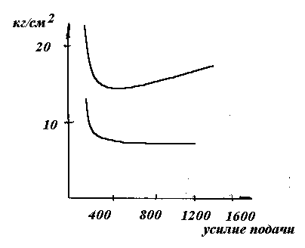  Рис.46  Зависимость энергоемкости от усилия подачи для разных коронок | На графике показана зависимость энергоемкости ударно-вращательного бурения от усилия подачи для разных коронок по песчанику при n = 196 об/мин. Коэффициент крепости по Протодьяконову f = 8-12.  В заключение (по этому методу) можно сказать следующее: на
скорость бурения при ударно-вращательном способе оказывают существенное влияние скорость вращения и усилие подачи.

Классификация методов разрушения горных пород

- Механические методы.
- Термические методы.
- Электрофизические методы.
- Комбинированные методы.

1. Механические.
1 а. Механические с породоразрушающим инструментом.
2 б. Механические без породоразрушающего инструмента.

1 а. Механические методы разрушения горных пород
с породоразрушающим инструментом

- Резание горных пород.
- Ударное разрушение горных пород.
- Резание с наложением ударных нагрузок.
а) ударно-вращательное (роторный способ, турбинный и электробур),
б) ударно-вращательное бурение погружными гидробурами,
в) ударно-вращательное бурение с наложением гармонических колебаний.

1 б. Механические методы разрушения горных пород
без породоразрушающего инструмента

- Разрушение струей воды.
- Взрывной метод.
- Ультразвуковое разрушение.
- Электрогидравлический метод.
- Электрофизические методы разрушения.
- Высокочастотный.
- Разрушение горных пород в быстропеременном магнитном поле.
- Комбинированный метод
- Термомеханическое разрушение.

Ударно-вращательное бурение погружными гидробурами

При глубоком бурении с промывкой скважин водой или глинистыми (или другими) растворами могут быть использованы погружные гидравлические механизмы, которыми создаются удары по рабочему инструменту. Первой гидроударной машиной был гидравлический таран В. Вольского (1900).
Следует отметить, что до сих пор гидроударные механизмы не нашли практического применения при глубоком бурении. В настоящее время есть некоторые сдвиги в этом вопросе, в связи с бурным развитием гидромашин.

Ударно-вращательное бурение с наложением на рабочий инструмент гармонических колебаний

Ударная нагрузка на инструмент может передаваться также при помощи устройств, генерирующих гармонические колебания .
Частоты колебаний (полные колебания за 1 сек.) принято разделять на инфразвуковые до 16 гц, звуковые до 2000 гц и ультразвуковые свыше 2000 гц.
Установлено, что величина статического усилия подачи при бурении с наложением колебаний существенно сказывается на скорости бурения и на проходке на одно долото.
Чтобы повысить производительность труда при разрушении горных пород, необходимо увеличивать мощность, передаваемую на забой и одновременно снижать расход этой мощности на износ породоразрушающего инструмента и на другие непроизводительные потери. В связи с этим, в частности, большой интерес представляют механические методы разрушения горных пород без использования породоразрушающего инструмента или таким инструментом, который, изнашиваясь, почти не меняет своей геометрии.

Ультразвуковое разрушение

В настоящее время ультразвук пытаются использовать для разрушения горных пород. При таком методе разрушение производится инструментом, совершающим возвратно-поступательные колебания с высокой частотой и небольшой амплитудой, причем в зону разрушения поступает суспензия абразивов в жидкости, а инструмент подается в направлении колебаний с небольшим усилием.
Здесь скорость разрушения зависит от амплитуды и частоты колебаний инструмента, твердости и размера зерен абразива, содержания абразива в жидкости, вязкости жидкости, усилия подачи, формы инструмента, глубины резания и др.

Разрушение струей воды

В настоящее время ведутся интенсивные работы по созданию гидравлического бурения горных пород в глубоких скважинах. Исследования показывают, что струя воды, истекающая из сопла диаметром 0,5-1,1 мм под давлением 700-1000 атм способна разрушать очень крепкие породы.
Разрушение крепких пород струей воды высокого давления является перспективным методом, однако для его реализации нужно решить ряд вопросов, в частности, сохранение оптимального расстояния между насадками и породой в процессе резания, создания промышленного оборудования, позволяющего получать высокие давления и пр.
Взрывной метод

Этот метод заключается в том, что на забое скважины, в которой циркулирует промывочная жидкость, с некоторой частотой взрывают небольшие по сравнению с диаметром скважины ампулы с взрывчатым веществом.
Последовательным действием многократных взрывов породы разрушаются с образованием ствола скважины. Благодаря многократному воздействию первоначально возникшие трещины растут и образуются новые, что приводит к отделению кусков породы от массива.
При аналогичных условиях взрывным методом можно получить скорость бурения в 4 раза больше, чем при турбинном бурении.
Взрывное бурение является одним из перспективных методов для бурения скважин на больших глубинах.

Электрогидравлическое разрушение

В данном способе используется электрический разряд в жидкости , в результате чего давление в среде резко увеличивается (гидравлический удар).
Термическое разрушение горных пород

Термическое бурение неглубоких скважин, предназначенных для взрывных работ заключается в следующем.
Горящая смесь керосина, этилового спирта или дизельного топлива с кислородом создает в огнеструйной горелке пламя с температурой 2400-3200⁰. Скорость истечения раскаленных газов составляет 1800-2000 м/сек, благодаря чему обеспечиваются огромная скорость передачи тепла нагреваемой поверхности породы и большие температурные напряжения в горной породе приводят к ее разрушению. Этот метод перспективный для бурения в крепких породах для неглубоких скважин.

Термотехническое разрушение

Для повышения эффективности разрушения твердых пород предложены комбинированные тепловые и механические методы воздействия. При этом нагрев горных пород служит только для уменьшения их прочности, а окончательное отделение пород от массива производится механическим способом.

Электрофизические методы разрушения

Высокочастотный метод. Работы по разрушению и ослаблению горных пород при высокочастотном нагреве в СССР начаты в 1949 году. Известно, что электрический пробой твердых диэлектриков часто сопровождается их механическим разрушением. Большинство горных пород является плохо проводящими электрический ток материалами. Поэтому возникла идея использовать хорошо известное явление теплового и теплоэлектрического пробоя диэлектриков для разрушения горных пород.

Разрушение горных пород в быстропеременном
электромагнитном поле

Физическая основа разрушения горных пород токами высокой частоты - это высокочастотный нагрев с возникновением разрушающих температурных напряжений. Высокочастотный нагрев диэлектриков (к которым относятся большинство горных пород) обычно производится в электрическом поле под обкладками конденсатора. Этот принцип и заложен в конструкцию такого бурового инструмента.
Лекция №12
ПОРОДОРАЗРУШАЮЩИЙ ИНСТРУМЕНТ ДЛЯ
БУРЕНИЯ СКВАЖИН

Буровые долота классифицируются по двум признакам - по назначению и по характеру воздействия на породу.
По назначению долота подразделяются на три класса:
- долота для сплошного бурения;
- долота для колонкового бурения;
- долота для специальных целей (пикообразные, зарезные, расширители, фрезеры и др.).
Для сплошного бурения наша промышленность выпускает шарошечные, алмазные, фрезерные и лопастные долота с различной системой промывки.
В зависимости от геологических условий бурение с отбором керна производится бурильными головками - шарошечными, алмазными, фрезерными и лопастными.
Долота для специальных целей вам уже известны из практических занятий, поэтому на этом классе инструмента останавливаться не будем.
По характеру воздействия на горную породу буровые долота делятся на четыре класса:
- дробящие;
- дробяще-скалывающие;
- истирающе-режущие;
- режуще-скалывающие.
К первому классу относятся долота и бурильные головки дробящего действия двух-, трех- и четырехшарошечные с одно- и многоконусными шарошками, расположенными без смещения относительно оси долота (рис.47), т. е. ось симметрии шарошки проходит центр симметрии долота. В этом случае разрушение породы происходит за счет ударов зубцов шарошек о забой.
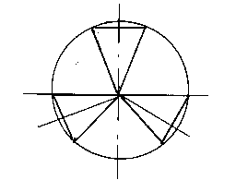  Рис.47 | 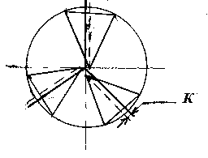  Рис.48
Ко второму классу относятся долота и бурильные головки дробяще-скалывающего действия двух-, трех- и четырехшарошечные (многошарошечные) с двух-, трехконусными и сферическими шарошками, расположенными со смещением относительно оси симметрии долота(рис.48), где к -величина смещения (в пределах до 5 мм).
При вращении такого долота со смещенными шарошками, вооружение этих шарошек будет наносить удары о забой, вызывая эффект дробления горной породы, и проскальзывать по забою, вызывая эффект скалывания. Такие долота эффективны при бурении пластичных пород.
К третьему классу относятся долота и бурильные головки режуще-истирающего типа. К этому классу относятся алмазные и фрезерные долота и бурильные головки.
К четвертому классу относятся все лопастные буровые долота и головки.
Наиболее раннее развитие из всех этих известных долот получили долота режущего типа. Поэтому рассмотрение теоретических вопросов разрушения горных пород различными видами долот начнем с лопастных долот, которые относятся к классу долот режуще-скалывающего действия.

Разрушение горных пород при бурении долотами
режуще-скалывающего типа

При бурении в породах, не обладающих большой твердостью, применяются долота, режущая часть которых представляет собой односторонний клин.
Геометрическая форма режущей части у таких долот характерна углом заострения (β) и углом резания (α). Оптимальная величина угла β = 20⁰, а угла α порядка 70⁰ - для легкобуримых, мягких; β = 22⁰, α = 75⁰ - для мягких и средних пород; β = 25⁰, α = 85⁰ - для средних пород.
Долота режущего типа под стати ческой нагрузкой, действующей вдоль оси, погружается в породу, а при вращении скалывает ее по всей длине забоя. Таким образом, каждая точка, лежащая на режущей кромке долота, совершает одновременно два вида движения: вращение по кругу радиува (а) (расстояния от центра оси вращения) и поступательное - в направлении, перпендикулярным к плоскости этого круга, т. е. каждая точка при бурении описывает в пространстве винтовую линию.
Для простоты рассмотрения движения долота можно заменить движением по наклонной плоскости с углом наклона, равным углу подъема винтовой линии в данной точке долота, тогда картина
забоя будет выглядеть так (рис.49):  в - толщина стружки;  γ - угол наклона плоскости. | 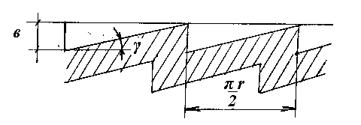  Рис.49

После поворота двухлопастного долота на 180⁰ забой будет представлять вид двух наклонных плоскостей. Перед каждой лопастью долота образуется уступ с той максимальной высотой, которая соответствует суммарной глубине погружения за 1/2 оборота долота и называется толщиной стружки (в).
Если глубину разрушения за один оборот долота обозначим через h, то толщина стружки для двухлопастных долот будет h/2, а для трехлопастных - h/3 и т. д.
Рассмотрим силы, действующие на долото в процессе бурения.
β - угол заострения;
α - угол резания;
Р₁ - усилие резания (окружное усилие;
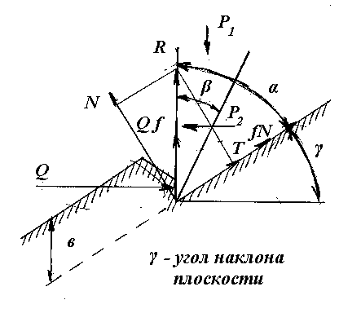  Рис.50 | R - величина сопротивления породы вдавливанию. Сила R раскладывается на две силы: - нормальная сила к поверхности резания и сила Т.  Под действием нормальной силы N на поверхности резания возникают силы трения fN, где f - коэффициент трения.
Горизонтальному перемещению долота будет противодействовать сила Q, нормальная к передней грани долота, а сила трения fQ (на ней возникающая) будет действовать в том же направлении, что и сила R.
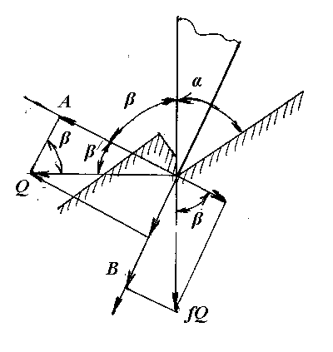  Рис.51 | Теперь рассмотрим силы, действующие на элемент стружки (рис.51):  α - угол резания; β - угол между передней гранью долота и плоскостью скалывания; β/ - дополнительный угол к углу β.  Сумма углов α + β = Const = 155-160⁰ - называется углом скалывания.
Силы: Р₁ = R + Qf
R₂ = Q + fNCosγ ( 1 )
Заменяя N через , получим:
Р₂ = Q + fRCos²γ ( 2 )
Величина силы в момент скалывания элемента стружки определяется сопротивлением, возникающим по плоскости скалывания.
Так как на отдельный элемент стружки действуют только две силы Q и fQ, то их можно заменить силами А и В (А -нормальное сопротивление скалыванию, В - сила, прижимающая стружку к плоскости скалывания, которая вызывает увеличение сопротивления скалывания на коэффициент внутреннего трения f/.
Если площадь сечения стружки на единицу длины режущей кромки долота обозначить через F, то то площадь скалывания будет $\frac{F}{{\text{Sin \{}β}^{''}}$, а усилие скалывания $\frac{F}{{\text{Sin \{}β}^{'}}æ_{s}$ , где К_{s} - сопротивление скалыванию. Можно записать:
$\frac{F}{{\text{Sin \{}β}^{'}}æ_{s+f^{'}å=À}$.
Силы А и В определяются из следующих уравнений:
А = Qsinβ - fcosβ
В = fQsinβ + Qcosβ ( 4 )
Подставляя значения А и В в уравнение 3, получим:
$\frac{F}{{\text{sin \{}β}^{'}}⋅K_{s}=Q\text{sin}β⋅\text{fQ}\text{cos}β−ff^{'}Q\text{sin}β−fQ^{'}\text{cos}β$ (5)
или
$\frac{F}{{\text{sin \{}β}^{'}}⋅K_{s}=Q\left\{\text{sin}β\left(1ff^{'}\right)−\text{cos}\left(f+f^{'}\right)\right\}$ (6)
откуда
$$Q={\text{FK}}_{s}\frac{1}{{\text{sin \{}β}^{'}}\left\{\text{sin}β\left(1−ff^{'}\right)−\text{cos}β\left(f+f^{'}\right)\right\}$$
Напряжение сжатия в плоскости скалывания обычно мало, поэтому f можно принять равным нулю, тогда
$$m=\frac{1}{{\text{sin \{}β}^{'}}\left(\text{sin}β−f\text{cos}β\right)$$
После обозначения получим:
$$Q={\text{mFK}}_{s}$$
Так как F пропорциональна толщине стружки (в), то на единицу длины режущей кромки долота противодействия сила будет равна:
$Q={\text{mbK}}_{s}$ ( 7 )
Исходя из уравнений 1, 2, и 7 усилия подачи и давление резания будут равны:
$P_{1}=R+{\text{fmbK}}_{s}$ ( 8 )
$P_{2}={\text{mbK}}_{s}+\text{fR}{\text{cos}}^{2}g$ ( 9 )

Силу R можно заменить выражением рS, где
р - сопротивление вдавливанию, т. е. твердость;
S - площадь контакта.
Угол γ для долот большого диаметра очень мало отличается от нуля, поэтому cosγ = 1.
Внося эти изменения в уравнения 8 и 9, получим в окончательном виде:
$P_{1}=\text{pS}+{\text{fmbK}}_{s}$ (10 )
$P_{2}={\text{mbK}}_{s}+\text{fpS}$ (11 )
Таким образом, при бурении долотами скалывающе-режущего типа, приходится преодолевать сопротивление вдавливанию и сопротивление чистому скалыванию (сдвигу).
Сила Р₂ (усилие резания) обычно меньше силы Р₁ (усилие подачи - нагрузка). При этом виде бурения исключительно большое значение имеют силы трения (fpS), которые очень велики и распределяются на небольшой площади.
Соприкосновение между передней гранью долота и породой происходит по всей толщине стружки.. В начальный момент после скалывания очередного элемента стружки соприкосновение незначительно, а затем, по мере вращения долота и разрушения породы под его передней кромкой, площадь соприкосновения увеличивается до тех пор, пока возникающее при этом усилие не превзойдет
предела прочности породы по плоскости скалывания, и в этот момент происходит образование нового элемента стружки, можно назвать шагом долота, величину которого обозначают через а (рис.52).  Шаг долота можно считать прямо пропорциональным, что вытекает из чисто геометрических соображений. | 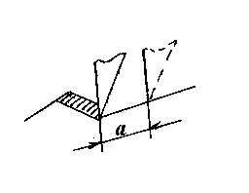  Рис.52

Технические требования к конструкции лопастных долот

Как правило, детали лопастных долот изготовляются из стали марки 40. Армировка рабочих поверхностей выполняется в соответствии с техническими условиями. Однако, возможны случаи, когда долота такого типа изготавливаются по специальной технологии, согласованной с заказчиком.
Лопасти долота должны привариваться по всему контуру. Сборка деталей долота производится, как правило, автоматической сваркой под слоем флюса.
При изготовлении долот возможны различные отклонения от нормали. Это связано с несовершенством оборудования, низкой квалификацией работников и т. д. Существуют специальные нормали, которые регламентируют допускаемые отклонения.
Для повышения долговечности все рабочие поверхности лопастных долот армируются твердыми сплавами. (На практических занятиях мы с вами подробно разбирали варианты армировки, поэтому на этом вопросе останавливаться не будем). Можно добавить лишь то, что калибрующие грани после армирования не должны выступать за пределы окружности, определяющей диаметр долота. В конструкции долота важное место занимает промывочная система. Этот вопрос мы будем рассматривать отдельно после рассмотрения всех видов долот.

Конструктивные особенности долот истирающего действия

Мы с вами уже знаем, что к долотам истирающего действия относятся алмазные и фрезерные долота для сплошного и колонкового бурения.
Как правило, алмазные долота применяются при бурении средних, твердых, средне- и малоабразивных пород на больших глубинах.
Эти долота выпускаются следующих размеров по диаметру: 140, 188, 212 и 267 мм. На выпуске таких долот в нашей стране специализируются два предприятия - ВНИИБТ и Московский комбинат твердых сплавов. Изготовление алмазных долот обусловлено техническими условиями ВНИИБТ.
Согласно этих условий, алмазные долота различаются по диаметру и конструкции. К конструктивным особенностям алмазных долот можно отнести геометрическую форму долота. Здесь возможны долота ступенчатые, радиальные, спиральные, ступенчатые с торовидными выступами и т. д.
Алмазные долота различаются (конструктивно) и по количеству слоев с алмазным вооружением( однослойные, двухслойные и т. д.).
Алмазные долота для сплошного бурения изготавливаются (выполняются) с муфтовым соединением с резьбой по ГОСТу 5286-58.
Вес таких долот колеблется от 19 до 92 кг, а вес алмазов в каратах от 192 до 653.
Как шифруются долота? Разберем для примера несколько типов долот.
Радиальное алмазное долото - ДР6С1 - диаметр 140 мм
- ДР9С1 - диаметр 214 мм
Д - долото, Р - радиальное, 6 - диаметр в дюймах, С - тип долота, 1 - модификация.
Радиальное долото с мелкими выступами:
ДР21СТ1, ДР212Т1 и т.д.
Ступенчатое алмазное долото - ДТ6С1, ДТ9С2 и т. д.
Ступенчатое долото с торовидными выступами - ДК212С2 и др.
Более подробно с этими долотами можно познакомиться, используя справочники по долотам.
Алмазные долота для отбора керна называются буровыми головками .
Алмазные буровые головки применяются в комплекте с турбодолотами типа КТД-4, которые обладают повышенным вращающим моментом и позволяют получать керн большого диаметра.
Тип долота, бурильной головки и др. Данные можно записать в виде таблицы:
Шифр долота | Применяемые бур. головки |  | Грунтоноска
 | шифр | ∅ керна, мм
КТД-4-172-19048 | 7В-К190 | 48 | съемная
КТД4-164-190/40 | 7В-К190 | 40 | съемная
КТД4-195-214/60 | 7В-К214 | 60 | съемная
Алмазные бурильные головки имеют следующие шифры и основные параметры:
Радиальные: КР187/48С1 - диам. 187, муфт. соед., вес - 35 кг, тип С.
КР211/60С1 - диам. 211, муфт. соед., вес - 41 кг, тип С.
КР212/80СТ1 - диам. 212, муфт. соед. , вес - 50 кг, тип СТ и ряд других.
Ступенчатые: КТ188/48С2 - диам. 188, муфт. соед., вес 37 кг, тип С.
КТ188/48Т1 - диам. - 188, муфт. соед., вес - 40 кг, тип - C.
Алмазные бурильные головки предназначены для бурения с отбором керна в мало - и среднеабразивных породах до средней твердости. Как правило, алмазные бурильные головки однослойные.
Для изготовления алмазных бурильных долот и головок используются естественные алмазы. Алмазные долота для сплошного бурения состоят из фасонной твердосплавной алмазонесущей головки (матрицы) и стального корпуса (см. 40 х).
Долговечность алмазных долот достигается за счет координированного расположения алмазов с целью получения одинаковой удельной работы разрушения на каждый алмаз. С этой целью алмазы располагаются таким образом, что позволяют осуществить перекрытие всего забоя, взаимозащиту и равномерность износа матрицы.
Алмазные долота отличаются друг от друга формой матрицы и системы промывки.
Алмазные долота имеют в центре коническое углубление, которое способствует получению на забое конического выступа. Этот выступ породы, в свою очередь, позволяет центрировать долото в скважине, тем самым исключая отклонение долота от (вертикали) заданного направления. Все алмазные долота представляют из себя цилиндр с закругленным торцом.
Рабочая часть долот радиального типа характеризуется большой контактной поверхностью.
Рабочая часть спиральных долот выполнена в виде спирали.
У ступенчатых долот режущие кромки расположены ступенчато. Ступенчатые поверхности на периферии плавно переходят в цилиндр, а в центре имеет обратный конус.
Алмазные бурильные головки по своей конструкции однотипны и отличаются, в основном, диаметром, схемой раскладки алмазов и промывочной системой. Алмазная бурильная головка состоит из стального корпуса с внутренней цилиндрической резьбой (муфта) и твердосплавной фигурной матрицей, имеющей каналы для промывочной жидкости, промывочные отверстия. Эта матрица несет алмазы, расположение которых осуществляется также, как и у долот для сплошного бурения.
Что же представляют фрезерные долота? Конструкция их похожа на алмазные долота, только рабочая часть у таких долот сферическая, а, непосредственно, рабочие элементы расположены по спирали и, как правило, армированы твердыми сплавами. У этих долот рабочие элементы могут быть сменными. К таким долотам относятся, например, долота ДФТС. Эти долота применяются для бурения в малоабразивных породах и для разбуривания цементных мостов. Долота типа ДФТС выпускаются различных диаметров (188, 140, 190, 214 и 243 мм). Присоединительная резьба в виде муфты выполнена по ГОСТу 5286-58. Расшифровка ДФТС - долото фрезерное твердосплавное и через тире диаметр в мм.
К долотам истирающего типа относятся также твердосплавные долота типа ИСМ, которые изготавливаются Киевским институтом сверхтвердых металлов (отсюда и расшифровка названия долот). При испытании долот типа ИСМ хорошие результаты были получены при бурении в горных породах средней твердости. Конструкция этих долот чем-то напоминает конструкцию алмазных долот. Эти долота имеют шесть радиально расположенных коротких лопастей.
Рабочие поверхности этих лопастей армированы твердосплавными штырями типа Славутич или зернистым твердым сплавом. Такое долото представляет из себя корпус с приваренными к нему лопастями. Присоединительная конусная резьба выполнена в виде муфты.
Следует отметить , что теоретические вопросы процесса истирания горных пород долотами истирающего типа изучены далеко недостаточно. Поэтому мы с вами ограничимся лишь физической картиной работы таких долот. Наилучший эффект при работе таких долот можно получить, исключив удары о забой и тем более частые удары, как это наблюдается при работе шарошечных долот.
Принцип истирания горной породы основан на ее постоянном контакте с истирающими элементами, в качестве которых применяются алмазы и твердые сплавы (т. е. истирание горной породы происходит в результате воздействия на горную породу истирающих элементов, обладающих значительно большей твердостью, чем разрушаемая среда.
Лекция №13

Конструктивные особенности одношарошечных долот
При бурении на больших глубинах используются долота меньших диаметров. Размеры долота естественно сказываются на прочности его конструкции. На больших глубинах встречаются крепкие и очень крепкие породы. Применение трехшарошечных долот малых диаметров не всегда позволяет осуществить необходимые нагрузки на долото, что снижает эффективность разрушения горных пород. Применение же долот истирающе-режущего типа, фрезерных и алмазных, не всегда возможно в связи с их большой избирательностью и энергоемкостью. Это вызвало необходимость разработки одношарошечных долот. Наиболее известны в нашей стране одношарошечные долота ин-та СевКавНИИ. Шарошка этих долот имеет форму шара, несколько усеченного со стороны цапфы долота.
Центр этого шара совпадает с точкой пересечения осей цапфы долота и скважины. Такая геометрия позволила выполнить шарошку максимально возможного размера, жестко центрировать долото в процессе его работы на забое и обеспечить нормальную работу опорного узла.
Вооружение долота выполнено в виде твердосплавных зубцов, расположенных на теле шарошки в шахматном порядке.
При бурении такими долотами зубки, двигающиеся по сложным траекториям с различными характеристиками и пространственными положениями, при резании забоя наносят на его поверхность «сетку» поражения, расчленяя тем самым забой на отдельные зоны, порода в которых будет обладать меньшей сопротивляемостью разрушению. Одношарошечные долота выпускаются диаметром от 93 до 269 мм, с допустимой нагрузкой от 2,5 до 30 т.
С целью изучения кинематики одношарошечного долота рассмотрим вопрос погружения твердого сферического тела в неупругую среду с горизонтальной поверхностью под действием вертикальной осевой нагрузки, проходящей через центр тяжести шара.
Действующие усилия на одношарошечное долото располагаются по схеме, показанной на рис. 53.
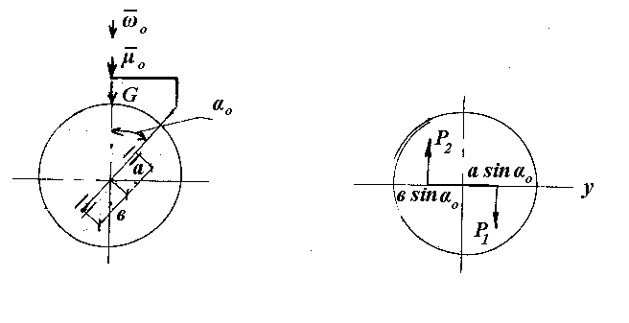
Рис.53
Шар имеет ось вращения, образуемую двумя подшипниками наклоненную под углом α₀ к вертикали, и эта наклонная ось
.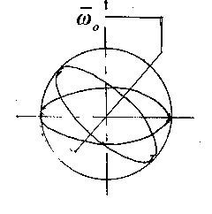  Рис.54 | вращается относительно вертикальной оси с постоянной угловой скоростью ω₀ под действием постоянно вращающего момента μ₀. Рассматривая реальное движение шарошки, можно описать ее движение по кинематической схеме, т. е. шарошка будет совершать сложное движения по стенкам забоя скважины.
Многие результаты решения задач теоретической механики в общей постановке в настоящее время успешно применяются для решения вопросов, связанных с изучением движения реальной шарошки. Полученные при этом расхождения незначительны и допустимы.
Итак, рассматривание движение шара вокруг наклонной оси и относительно неподвижного центра 0, получим зависимости для определения величин усилий Р₁ и Р₂, возникших в результате передачи шарошке вращающего момента М₀ посредством двух подшипников. Эти усилия (Р₁ и Р₂) направлены перпендикулярно оси у подвижной системы
Р₁аsinα₀ + P₂sinвsinα₀ = М₀
Отсюда найдем Р₁ и Р₂ при условии что:
$\frac{ò_{1}}{ò_{2}}=\frac{\text{sin}α}{a\text{sin}α};ò_{1}=\frac{Ì_{0}}{2\text{sin}α_{0}};ò_{2}=\frac{Ì_{0}}{2\text{sin}α}$.
Сумма моментов сил Р₁ и Р₂ относительно точки 0 равна:
$\frac{Ì_{0}}{\text{sin}α_{0}}$.
Следовательно, шар, находящийся под воздействием осевой нагрузки и вращающего момента, придет в движение (относительно неподвижного центра) лишь тогда, когда вращающий момент достигнет величины, равной сумме моментов всех сил трения, обусловленных приложенной осевой нагрузкой, т. е.
$\frac{Ì_{0}}{\text{sin}α_{0}}−\left(\sum{Ì_{\text{i}ð}}\right)y=0$
В реальных условиях осевая нагрузка не может быть сосредоточенной силой, т. к. передается корпусом долота на тело шарошки не через одну точку, а через определенную площадь контакта опорных элементов цапфы шарошки, т.е. будет распределенной силой. Упрощенно, осевая нагрузка является статической распределенной силой по диаметральному сечению шарошки. Закон распределения этой силы зависит от конструктивных особенностей и пространственного положения опоры долота.
Допустим, что осевая нагрузка распределена равномерно по диаметральному сечению шарошки, перпендикулярному оси корпуса долота.
При этом, качественная картина сохраняется (см. рис.) Учитывая принятые допущения, можно записать:
$ò=\frac{G_{\text{}}}{{pR}^{2}}$;
где Р - распределенное удельное давление;
G_{ос} - величина осевой нагрузки;
πR - диаметрального сечения шарошки.
Рассматривая распределение удельных контактных давлений (g) от силы (G по полусферической поверхности забоя, принимаем также, что нормальные напряжения (σ_{с}) в теле шарошки и забоя значительно меньше допустимых и не вызывают деформаций рассматриваемых поверхностей.
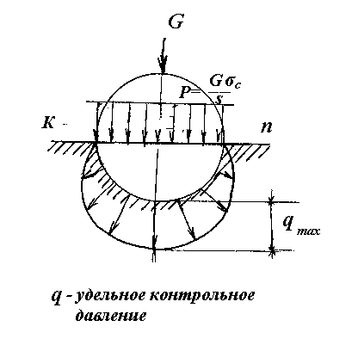  Рис.55 | Из рис.55 ясно, что удельное контактное давление при принятых нами условиях возрастает от периферии к центру забоя, где оно достигает максимума, однако, с приближением к центру забоя темп роста значительно снижается. Отсюда можно сделать вывод, что при бурении одношарошечными долотами равномерное распределение сил на забое невозможно из-за неравномерного распределения точек приложения этих сил и из-за полусферической формы забоя.
Разрушение горной породы долотами такого типа происходит при движении сферической шарошки без отрыва от поверхности. Характер разрушения при бурении одношарошечными долотами напоминает разрушение пород режуще-истирающими долотами. Отличие заключается в том, что у одношарошечных долот элементы вооружения движутся по сложным траекториям с изменением радиуса своего движения относительно оси скважины.
Эти траектории являются цикличными, пространственными и, как правило, замкнутыми эпициклоидальными кривыми, имеющими равное число точек возврата. Ориентация траектории отдельных элементов различна и зависит от положения данного элемента на поверхности шарошки. При взаимодействии элементов вооружения с забоем на его поверхности образуется своеобразная сетка поражения.
Применение одношарошечных долот позволило резко улучшить количественные и экономические показатели буровых работ, особенно с ростом глубины бурящихся скважин.
Наибольшее распространение эти долота получили в Чечено-Ингушетии.
Лекция №14

Конструктивные особенности шарошечных долот
скалывающего действия
История развития долот насчитывается порядка 60 лет. За это время появились разные конструкции от одношарошечных до многошарошечных долот. Из всей этой гаммы долот наиболее распространенные - трехшарошечные долота, которые выпускаются как для сплошного, так и для колонкового бурения.
Различаются корпусные и секционные долота.
Корпусные (диаметр от 394 до 490 мм) долота состоят из литого корпуса, к которому привариваются лапы с цапфой и шарошкой. Однако, эти долота устарели и выпуск из резко сокращается.
Основная продукция долотных заводов - это секционные долота, которые изготавливаются путем сварки трех (двух, четырех) секций, на цапфах которых с помощью различных комбинаций подшипников (скольжения, шариковый, роликовый) укрепляются шарошки. Причем, вооружение шарошки изготавливается соответствующим конкретному типу долота, предназначенного для бурения соответствующих горных пород по механическим свойствам.
При сварке секций образуется корпус долота с внутренней полостью для организации промывки забоя скважины. На верхней части этого корпуса нарезается наружная коническая резьба.
Шарошечные долота отличаются друг от друга конструкцией шарошек, их расположением, вооружением, конструкцией опор шарошек.
В настоящее время широко применяются 10 различных схем опор с подшипниками при рассмотрении их от основания к периферии:
- С-Ш-С 2. С-Ш-Ш 3. Р-Ш-С 4. С-Ш-Р 5. Р-Ш-Ш
6. Ш-Ш-Ш 7. Р-Ш-Р 8. Ш-Ш-Р 9. Ш-Ш-Р 10. Р-Ш-С_{тп}
(С_{тп} - подшипник скольжения, твердосплавный, с опорной пятой).
Следует отметить, что первые шесть схем применяются в долотах до 145 мм. Для долот большого диаметра применяются 7-10 схемы.
Проведенные исследования различных видов бурения показали, что в зависимости от вида бурения различных схем опор различна. Для турбинного бурения предпочтительно применять схемы: Ш-Ш-Ш, Ш-Ш-Р, Р-Ш-Р, а для роторного Р-Ш-С_{тп}.
Шарошечные долота для сплошного бурения выпускаются следующих основных диаметров: 46 мм, 59, 76, 93, 112, 118, 132, 140, 145, 151, 161, 172, 190, 214, 243, 269, 295, 320, 346, 370, 394, 445, 490.
В зависимости от диаметра нагрузка на долото возможна в пределах от 1,5 до 40 т.
Все эти долота выпускаются с ниппелем.
Бурильные головки выпускаются диаметром от 76 до 346 мм.
Качество изготовления долот и бурильных головок резко сказывается на показателях бурения. Одним из дефектов буровых долот является разновысотность шарошек.
В результате такого дефекта буровое долото опирается на одну или две шарошки. В этом случае нагрузка на отдельные лапы превышает допустимое, что сопряжено с аварией. Преждевременный выход из строя возможен и при радиальном при радиальном биении шарошки относительно цапфы.
В общих случаях неравномерно изнашивается вооружение шарошек и опоры, т. е. подшипников С. Р. Ш.
В случае несоосности элементов бурильной головки приводит к поломке керна, а, следовательно, и к снижению % выноса керна.
В настоящее время отечественная промышленность выпускает 13 типов долот.
Тип М. Долота этого типа выпускаются диаметром 145-490 мм (кроме 151 мм). Эти долота предназначаются для бурения самых мягких, несцементированных пород типа наносов, мягких и вязких глин , сланцев, мягких известняков.
Тип МЗ. Долота этого типа выпускаются диаметром 161-295 мм. Эти долота используются для бурения мягких, слабо абразивных пород типа песчаников и мергелей.
Тип МС. Диаметр этих долот может быть в пределах 161-295 мм. Хорошие результаты бурения этими долотами можно получить при бурении мягких неабразивных пород с пропластками пород средней твердости. К этим породам можно отнести мел с пропластками слабосцементированных песчаников, каменную соль с пропластками ангидритов, глинистые сланцы.
Тип МСЗ. Долота этого типа выпускаются (также) диаметрами 161-295 мм. ,ти долота хорошо зарекомендовали себя при бурении мягкихя. Слабосцементированных пород с пропластками пород средней твердости . К этим породам можно отнести песчаноглинистые сланцы, плотные глины с пропластками песчаников.
Тип С. Эти долота выпускаются диаметрами от 93 до 490 мм. Долота типа С рационально применять при бурении пластичных и хрупко-пластичных неабразивных пород средней твердости, таких как плотные глины, глинистые сланцы, известняки средней твердости.
Тип СЗ. Долота этого типа выпускаются следующих диаметров: 132 мм, 161-295 мм. Эти долота предназначены для бурения абразивных пород средней твердости, таких как песчаники, песчанистые сланцы.
Тип СТ. Диаметры таких долот возможны в пределах 161-295 мм. Хорошие результаты бурения долотами этого типа можно получить при бурении хрупко-пластичных пород средней твердости с пропластками твердых пород, таких как, песчаник с пропластками гипса, известняк с пропластками гипса, ангидрит.
Тип Т. Эти долота выпускаются диаметрами в пределах 76-394 мм. Долота этого типа рекомендуется применять для бурения твердых неабразивных пород, таких как твердые известняки, доломиты, доломитизированные известняки.
Тип ТЗ. Долота этого типа выпускаются в пределах 76-295 мм, кроме долота диаметром 151 мм. Эти долота применяются для бурения твердых абразивных пород, т. е. окварцованных известняков, доломитов.
Тип ТК. Долота типа ТК выпускаются диаметрами в пределах 161-295 мм. Эти долота предназначены для бурения твердых пород с пропластками крепких пород, такие как твердые известняки с пропластками мелкокристаллических известняков и доломитов.
Тип ТКЗ. Диаметр таких долот возможен в пределах 151-295 мм. Долота типа ТКЗ рекомендуется применять для бурения абразивных твердых пород с пропластками крепких пород. К таким породам относятся окремнелые аргеллиты, твердые известняки и доломиты, мелкозернистые сильно сцементированные песчаники.
Тип К. Эти долота выпускаются диаметрами от 76 до 295 мм, кроме долот диаметром 97, 118, 140 мм. Долота типа К применяются при бурении крепких пород, таких как окремнелые мелкокристаллические известняки, доломиты, кварциты.
Тип ОК. Диаметр таких долот возможен в пределах от 76 до 490 мм, кроме долот диаметром 93, 151, 161, 172, 346 и 370 мм. Эти долота применяются при бурении очень крепких пород типа гранита, кварцита и диабаза.
Все шарошечные долота производят разрушение горной породы за счет удара элементов вооружения шарошек на поверхности забоя, т. е. используется эффект скалывания.
В случае смещения осей шарошек возможно получить дополнительный эффект фрезерования.
По всей конструкции шарошки имеют вид конуса. Возможно несколько разновидностей шарошек - одноконусная, двухконусная, трехконусная и четырехконусная (рис.56).
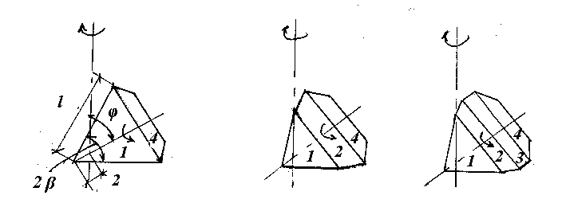
Рис.56
одноконусная  шарошка | двухконусная  шарошка | трехконусная  шарошка

ϕ - угол наклона оси шарошки к оси долота;
f - вылет вершины шарошки за ось долота;
2β, 2β₁, 2β₂, 2β₃ - углы конусов;
$l,l_{1},l_{2},l_{3},l_{4}$ - длины образующих конусов.
Размещение шарошек в плане возможно двух видов (рис.57):
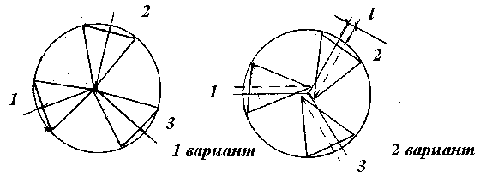
Рис.57
$l$ - величина положительного смещения, вперед по вращению долота.
По первому варианту сконструированы долота типа СТ, Т, ТЗ, ТК, ТКЗ, К и ОК, а по второму - М, МЗ, МС, МСЗ, С и СЗ.
Угол наклона оси шарошки к оси долота (ϕ) и углы конусов шарошки определяют профиль забоя.
Профиль забоя характеризуется углами α₁, α₂, α₃ ( рис.58).
Вооружение шарошек располагается на венцах, число которых зависит от типа долота, его диаметра и типа породоразрушающих элементов. В зависимости от расположения венцов на шарошках различа ют самоочищающиеся и несамоочищающиеся долота.- | 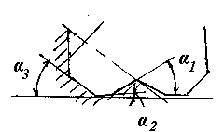  Рис.58
Самоочищающиеся долота снабжены одноконусными шарошками без смещения, а несамоочищающиеся долота снабжены одноконусными или многоконусными шарошками без смещения или с положительным смещением (рис.59).
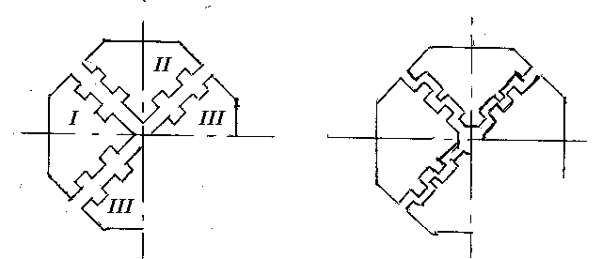
Рис.59
Несамоочищающееся  долото | Самоочищающееся  долото
Шарошки для мягких, средних и твердых неабразивных пород снабжены фрезерованными зубьями.
По мере увеличения твердости пород долота должны применяться с уменьшающимся шагом и высотой зубцов и с увеличивающимся углом заострения.
У шарошек долот типа ТК на периферийном венце добавляются твердосплавные сферические штыри. У шарошек долот типа К и ОК на всех венцах запрессованы такие штыри (твердосплавные, сферические).
Шарошки долот, предназначенных для бурения абразивных пород твердосплавными зубцами клиновидной формы.
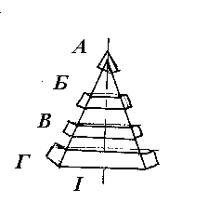  Рис.60 | Шарошки долота обозначаются римскими цифрами. Наиболее полная шарошка является первой (I) и т. д.  Венцы шарошки обозначаются по порядку с вершины буквами русского алфавита.

Лекция №15
Гидромониторные долота
На практических занятиях мы с вами изучали основные моменты, связанные с потоками и струями и рассмотрели соответствующие эпюры динамического давления и поперечных потоков и т. д.
Гидромониторные долота, в отличие от долот с обычной промывкой, используют энергетические характеристики потока с целью достижения более совершенной очистки скважины.
У обычных долот буровой раствор попадает в основном на шарошки, способствуя лучшей очистке шарошек от выбуренной породы. Совершенная очистка забоя такими долотами практически не достижима.
У гидромониторных долот поток бурового раствора с помощью гидромониторных насадок, расположенных в приливах лап между шарошек, формируется в струи. Эти струи имеют направление на забой и проходят мимо шарошек. В этом случае можно получить более интенсивную очистку забоя скважины.
Гидромониторные насадки закрепляются в специальных корпусах с элементами крепления и герметизации. Вся эта конструкция носит название «гидромониторный узел».
Наиболее простой гидромониторный узел конструктивно выглядит так (рис.61).  Насадки выполняются либо минералокерамические, либо твердосплавные. | 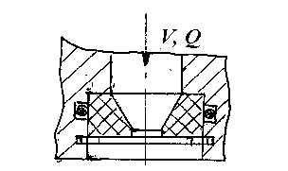  Рис.61

Разрушение горных пород кольцевым забоем и отбор керна
Колонковое долото для бурения горных пород кольцевым забоем с целью отбора керна состоит из бурильной головки и колонкового набора (Принципиальная схема колонкового долота показана на рис.62). | 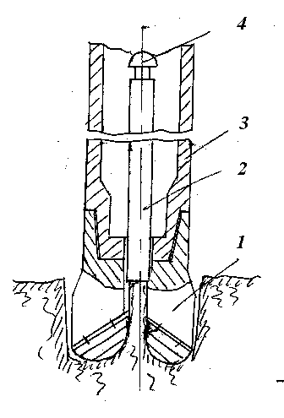Рис.62

Лекция №16
ВЛИЯНИЕ РАЗЛИЧНЫХ ФАКТОРОВ НА ПОКАЗАТЕЛИ РАБОТЫ ДОЛОТ
Влияние нагрузки на механическую скорость проходки
При бурении скважин нагрузка на долото осуществляется весом части бурильной колонны, которая называется статической нагрузкой. В результате действия этой статической нагрузки (осевой нагрузки) и крутящего момента (при вращательном способе бурения) происходит разрушение горных пород. При перекатывании шарошек долота по забою возникает и динамическая составляющая нагрузки, которая составляет порядка 20-30% от величины статической нагрузки.
Величина динамической нагрузки тем больше, чем выше жесткость низа бурильной колонны, чем выше скорость вращения долота, чем больше шаг зубьев и твердость горной породы. Уменьшение динамической составляющей происходит с ростом пластичности горной породы и величины проскальзывания шарошек.
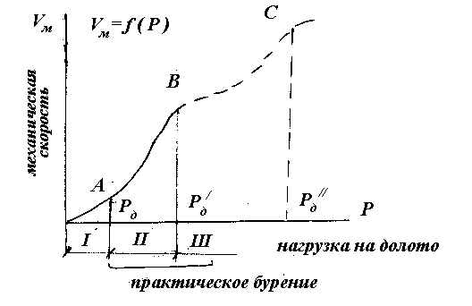  Рис.63 | Зависимость механической скорости проходки от осевой нагрузки для шарошечных долот можно представить в виде графика (рис.63).  I область - нагрузка на долото по площади контакта зубьев с породой меньше предела усталости породы - происходит поверхностное разрушение в виде истирания.
II область - контактное давление в этой области также меньше твердости породы. Однако возможно объемное разрушение за счет усталостных явлений. Разрушение породы происходит при многократных ударах. С увеличением нагрузки повышается контактное давление, возрастает также и энергия удара. В результате этого в этой области механическая скорость бурения растет быстрее, чем осевая нагрузка.
III область - контактное давление вооружения на породу превышает твердость породы. Это обеспечивает эффективное объемное разрушение.
На графике показано два максимума. Это точки В и 0. Нагрузка, соответствующая точке В (Р_{д}/) будет оптимальной для первого скачка хрупкого разрушения, а нагрузка Р_{д}// будет оптимальной для второго скачка. В обоих этих случаях удельная объемная работа разрушения будет минимальной.
При постоянной нагрузке вследствие износа зубьев, уменьшается контактное давление. Это вызывает необходимость увеличивать осевую нагрузку с целью поддержания необходимого режима поверхностного и усталостного разрушения породы.
Динамическая составляющая нагрузки может возникать и при бурении лопастными и фрезерными долотами в тот момент, когда происходит хрупкое разрушение.

Влияние скорости вращения на механическую скорость проходки
Механическую скорость проходки можно представить как произведение величины глубины забоя на один оборот долота на общее число оборотов в единицу времени.
В области поверхностного разрушения углубление за один оборот не зависит от скорости вращения.
При высоких же контактных нагрузках углубление за один оборот с увеличением скорости вращения уменьшается за счет сокращения длительности контакта зубьев с породой и осложненной очисткой забоя от шлама вследствие ограниченного времени на эту операцию.
С ростом скорости вращения наблюдается также (резкий) интенсивный износ вооружения, что вызывает снижение контактного давления зубьев на породу и др. Факторы.

Влияние расхода бурового раствора на механическую скорость проходки
При недостаточной очистке забоя скважины темп роста механической скорости проходки с увеличением осевой нагрузки снижается. Это объясняется тем, что большая часть энергии, проводимой к долоту, затрачивается на вторичное измельчение шлама.
Механическая скорость проходки с увеличением расхода бурового раствора возрастает в случае постоянной осевой нагрузки и скорости вращения. Однако темп роста постепенно снижается.
(Изменение) очень большое увеличение расхода промывочной жидкости требует больших гидравлических мощностей, а, следовательно, и дополнительных средств.
Существенно улучшить очистку забоя от шлама и тем самым увеличить механическую скорость проходки можно с помощью гидромониторных долот.

КЛАССИФИКАЦИЯ ГОРНЫХ ПОРОД ПО БУРИМОСТИ
Под буримостью понимается степень трудности разрушения горных пород на данном уровне техники и технологии бурения.
Различаются трудно и легко буримые горные породы.
Буримость горных пород зависит от природных, технологических и технических факторов.
В настоящее время вопрос буримости является нерешенной проблемой из-за сложности взаимосвязи факторов, влияющих на этот фактор.
Чаще всего буримость в настоящее время оценивается по начальной механической скорости V_{н}, так как в этом случае исключается фактор, зависящий от износа долота.
Интенсивность разрушения горных пород оценивается показателем буримости за один оборот долота.
Начальная скорость бурения и проходка за оборот новым долотом находятся в следующей связи:
δ₀ = V_{н} / 60n,
где δ₀ - проходка за один оборот долота в мм/об;
V_{н} - начальная скорость бурения в мм/ч;
n - скорость вращения долота в обмин.
Следует отметить, что на сегодняшний день отсутствует такой показатель буримости, который бы комплексно учитывал разрушаемость породы и ее абразивные свойства.
Существующие же классификации горных пород по буримости носят временный характер и применимы только для местных, конкретных условий, т. к. одни и те же породы в различных нефтяных районах могут быть отнесены к разным категориям буримости. В настоящее время горные породы по буримости условно делятся на мягкие, средние, твердые, крепкие и очень крепкие породы.

БИБЛИОГРАФИЧЕСКИЙ СПИСОК
- А. И. Спивак, А. Н. Попов «Разрушение горных пород при бурении скважин» - М: , Недра, 1994.
- А. Г. Мессер, А. Н. Сорокин, В. В. Макушин и др. - Керноотборный инструмент и элементы компоновки низа бурильной колонны. Нефтяное хозяйство. - 1993. - №1. - с.4-17
- 3Г. В. Конесев, М. Р. Мавлютов, А. И. Спивак, Р. А. Мулюков. Смазочное действие сред в буровой технологии. - М, : Недра, 1993
- В. Е. Копылов Разрушение мерзлых горных пород при бурении скважин. - Тюмень: ТГУ, 1980.
- И. К. Масленников Буровой инструмент: Справочник. - М, : Недра, 1989.
- Г.П.Черепанов Механика разрушения горных пород в процессе бурения - М, : Недра, 1997.
- Н. А. Колесников, А. К. Рахимов, А. А. Брыков и др. Процессы разрушения горных пород и резервы повышения скоростей бурения. - Ташкент: Фан, 1989.
- М. Г. Абрамсон, Б. В. Байдюк, В. С. Зарецкий и др. Справочник по механическим и абразивным свойствам горных пород нефтяных и газовых месторождений. - М, : Недра, 1984.

